|  |  |  |
| --- | --- | --- |
|  | **Universidad Tecnológica de Panamá**  **Facultad de Ingeniería de Sistemas Computacionales** |  |

**Carrera:** Ing. en Sistemas de Información

**Cursado:** Simulación de Sistemas

**Profesor:** Modaldo Tuñón, PhD.

**Asignación N°1**

**MBSE (Model Based Systems Engenieering)**

**Estudiante**

Johel Heraclio Batista Cárdenas {8-914-587}

**Grupo**: 1IF-131

**Fecha de Entrega**: 02 de septiembre de 2022

**Índice de Contenidos**

Contenidos de la Asignación

Declaración de No Conflicto de Intereses del Autor 3

Comentarios Iniciales y Contexto 5

**Un Sistema Disruptivo: La Guerra Rusa – Ucrania y sus Implicaciones** 9

Ingeniería de Sistemas Basados en Modelos (MBSE) 17

**Aplicación de la MBSE en la NASA** 19

**Ingeniería Basada en Modelos como Enfoque Digital** 20

Modelado de Sistemas 23

Los Cuadrantes de la MBSE 25

Lenguajes para la Ingeniería de Sistemas Basada en Modelos (MBSE) 27

**UML (Unified Modeling Language)** 28

**Tipos de Diagramas UML** 30

**Lenguaje de Simulación SysML** 31

MBSE vs. DCSE (Document Centric Systems Engineering) 34

Caso de estudio en Panamá usando el MBSE 37

**Análisis del Caso de Estudio: Precios del Combustible en Panamá** 38

**Enunciado o Consigna para Análisis** 38

**Diagrama de Ciclo Causal Específico** 42

**Diagrama de Causa-Efecto (Diagrama de Ishikawa)** 43

**Diagrama de Forrester (Simulación en VENSIM)** 49

**Restricciones de Dominio en el Caso de Estudio** 54

**Volumen de Gasolina en la Reserva Estratégica Nacional** 57

**Volumen de Gasolina en la Reserva Estratégica Nacional** 57

Conclusiones y Comentarios Finales 63

Bibliografía de Contenidos y Artículos Académicos 64

# Declaración de No Conflicto de Intereses del Autor

El siguiente Caso de Estudio fue diseñado por el autor de este Informe Técnico, Est. Johel Heraclio Batista Cárdenas como parte de un ejercicio académico que fue utilizado en diferentes entidades tipo “Think Tanks” para el desarrollo de posiciones a nivel de políticas públicas con respecto a la decisión del gobierno nacional con respecto al congelamiento de los precios del Producto Terminado (Diésel, Gasolina de 91 y 95 Octanos) en la República de Panamá, por lo que se establece que el mismo es de total autoría del ya mencionado y cuenta con todas las referencias a nivel de estudio y Modelado del Sistema como para ser utilizado y llevado a una mayor profundidad al momento de desarrollar el Modelado en Cuestión.

De igual manera, el Caso de Estudio que se ha efectuado y preparado para su análisis transversal a lo largo de este Informe Técnico, responde en gran medida a la “Crisis de los Combustibles” que se ha Generado en la República de Panamá producto del aumento mundial de estos, que será explicado posteriormente en este Informe Técnico, demostrando de esta manera “El Efecto Mariposa”, concepto elemental de las teorías probabilísticas más recientes que han marcado un nuevo enfoque para la Ingeniería en Sistemas Basada en Modelos (MBSE).

Se hace especial reconocimiento al padre del autor de este Informe Técnico, Ing. Heraclio Euclides Batista Osorio, actualmente Consultor al Despacho Superior para la Línea 2-3 del Metro de Panamá, especializándose en el Desarrollo de Modelos Predictivos Matemáticos para establecer la probabilidad de la Oferta-Demanda en determinados puntos de la geografía nacional, lo que lleva a la toma de decisiones informadas, basadas en datos y en evidencia.

Debido al anteriormente mencionado, fue parte esencial debido a su conocimiento de la Industria de Transporte en su conjunto, ya que sirvió de Marco Teórico-Referencial para la Creación del Caso de Estudio del presente documento en cuestión, debido a su experiencia como Ex-Director de la ATTT (Autoridad del Tránsito y Transporte Terrestre de la República de Panamá) en la gestión del Presidente Martín Efraín Torrijos Herrera (2004-2009).

# Comentarios Iniciales y Contexto

Se establece que el autor de este Informe Técnico está representando su visión personal a través del uso de herramientas de Modelado de Sistemas que permitan utilizar el “Pensamiento Sistémico” para el desarrollo de todos y cada uno de los supuestos planteados en la Consigna para análisis, lo que conlleva a que se tengan que consideran variables de tipo Estocásticas, ya que su comportamiento nace a partir de informes de firmas consultoras “MBB” (Mckinsey & Co, Boston Consulting Group y Bain Consulting), en los cuáles se hacen aproximaciones del comportamiento del comoddity de WTI Texas Intermediate Oil (Usado como referencia en la República de Panamá)

Con anterioridad, uno de los principales enfoques que se tenía a nivel de la toma de decisiones en los mandos Estratégicos-Tácticos era el uso de sistemas de predicción a partir del Análisis de Datos, mejor conocidos como “Forecasting”, que le daba la posibilidad a los “C-Level Executives” de tomar decisiones basadas en datos y evidencia, siempre tomando en cuenta las tendencias de mercado.

Sin embargo, se convierte en un completo “Case of Study”, comprender que todos estos modelos de “Machine Learning & AI” se encontraban basados en aproximaciones matemáticas como la Función Sigmoide, en la que se tenía un enfoque clásico hacia este tipo de tecnologías con capacidades predictivas, hoy observamos que dicha tendencia a nivel del uso de sistemas para la toma de decisiones corporativas o de alto impacto, ha ido cambiando en gran medida.

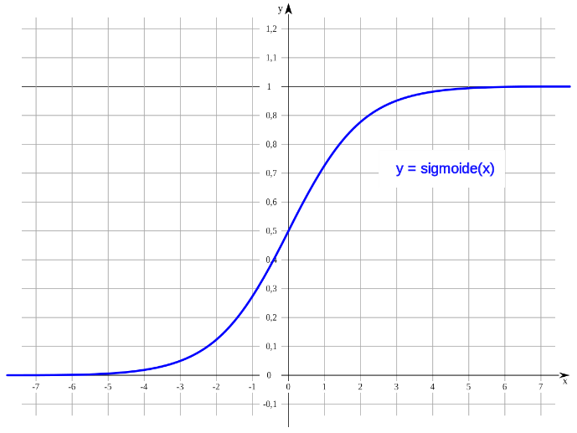

*Figura N°1: Representación Matemática de la Función Sigmoide*

En la representación gráfica de la Función Sigmoide que hemos presentado anteriormente, podemos observar ¿Cómo se dan algunos procesos naturales y curvas de aprendizaje?, ya que se convierte en un imperativo a nivel de reglas naturales de negocio el entender los nuevos procesos que no siguen patrones específicos de comportamiento, sino que se rigen bajo variables aproximadamente estocásticas probabilísticas, lo cual genera ese principio de incertidumbre que podemos ver reflejado en el mercado de valores y en las diferentes empresas.

El modelo clásico de la Inteligencia Artificial y el Machine Learning, ha estado cambiando por los últimos descubrimientos a nivel probabilístico, en el cual se da la posibilidad a las Unidades de Negocio de las Empresas, de poder generar estos Modelos Matemáticos en los que se tenga una aproximación de ¿Cómo se podría comportar el mercado ante sucesos desconocidos?

Convirtiéndose esto una realidad conocida por muchos que se comenzó a palpar durante los momentos agudos de la Pandemia del COVID-19 en los años 2020-2021, donde todas las Cadenas Logísticas y de Suministros a nivel mundial se vieron golpeadas, e incluso en muchos casos paralizadas por las restricciones que los diferentes países y regiones impusieron para la contención del virus, por lo que se generó el fenómeno de la “Competencia entre Cadenas”, es decir que las grandes empresas con mayor poder adquisitivo, competían entre sí con el objetivo y fin último de poder obtener los mejores contratos con sus suplidores de insumos.

“The Big Moment” para esta nueva tendencia, se ha dado especialmente con Modelos de Predicción que involucren menos variables determinísticas y un enfoque hacia lo estocástico, ya que se ha demostrado que las dinámicas de mercado han ido cambiando de manera apresurada, especialmente en temas como la Crisis Climática, la pandemia del COVID-19, la Guerra entre Rusia-Ucrania, en la que muchas de estos “Forecasts” han caído hacia nuevas tendencias de Análisis.

La principal de ellas, tal vez pueden considerarse como el “Análisis de Sensibilidad”, Análisis de Escenarios” y “Análisis de Incertidumbre”, reconociendo una breve descripción para cada una de ellas a modo de Glosario de Definiciones:

1. **Análisis de Sensibilidad**: Herramienta diseñada para la Gestión que le da la oportunidad a las organizaciones de hacer predicciones de los posibles resultados que puedan obtenerse a partir de un proyecto, dónde se analizan las incertidumbres, limitaciones y los alcances bajo el marco de un Modelo de Decisión, también es conocido como el Análisis Hipotético.
2. **Análisis de Escenarios**: Consiste en una metodología ampliamente utilizada en el área de “Asset Management”, así como “Mergers and Adquisitions”, la cual se permite estudiar situaciones el riesgo o incertidumbre que se produce al momento de la toma de decisiones de inversión, para las que se requiere el cálculo del valor de dicha inversión en diferentes circunstancias, con un “Forecasting” de las ganancias y las pérdidas que pueda tener un proyecto, primeramente asociado a distintos valores iniciales de referencia, que usualmente son Determinísticos.
3. **Análisis de Incertidumbre**: “Examen detallado de los Errores Sistemáticos y aleatorios de una medición o estimación, un proceso de análisis para proporcionar información sobre la información.” – *Tesauro 2013 de la Biblioteca Agrícola Nacional de los Estados Unidos de NorteAmérica.*

Con estas nuevas técnicas ya planteadas con anterioridad, es que el desarrollo del concepto tradicional de “Inteligencia Artificial y Machine Learning” ha mutado para que este pueda servir de insumo en el proceso de toma de decisiones de negocio, principalmente para los C-Level Executives, que en formatos tipo Dashboards en los que estos en los “Board Meetings” pueden visualizar la información de una manera clara, detallada y altamente precisa; crean las tendencias a nivel de la toma de decisiones empresariales del Siglo XXI.

El autor de este Informe Técnico quiere hacer la acotación de que todo el análisis presentado inicialmente, es el que permite desarrollar un Marco Teórico más amplio y completo para la “Model Based Engenieering Systems” (MBSE, por sus siglas en inglés), que hoy en día tiene la potencia computacional para desarrollar complejos Modelados Matemáticos, con los que se puede preveer ciertas situaciones que pueda surgir o no a futuro, siempre tomando en cuenta la incertidumbre de un mundo interconectado producto de las Reglas de Negocio establecidas por la Globalización en el modelo económico de Libre Mercado.

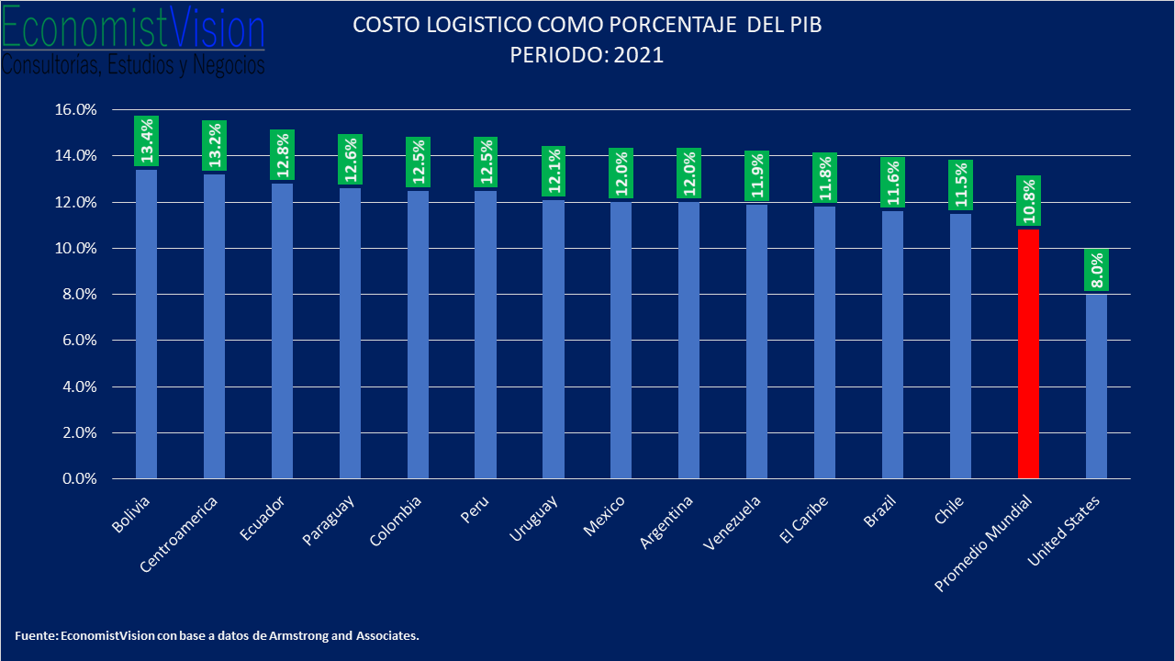

*Figura N°2: Costo Logístico basado en el PIB (Economist Vision, 2021)*

Es por ello, que a continuación presentamos la breve historia de un Análisis Sociopolítico e Histórico de una situación de actualidad que ha generado fuertes disrupciones en las Cadenas Logísticas y de Suministro en una amplia variedad de industrias a nivel mundial, en las que la Ingeniería de Sistemas Basada en el Modelado de estos, se ha convertido en la clave para garantizar la continuidad de las Cadenas Logísticas y de Suministros, ante un grado alto de Incertidumbre.

## **Un Sistema Disruptivo: La Guerra Rusa – Ucrania y sus Implicaciones**

Sin duda alguna, una de las principales preocupaciones que está aquejando al mundo entero, son los procesos inflacionarios que se están dando en las diferentes regiones; en algunas más marcadas que en otras, especialmente por un mayor grado de dependencia que tengan del Petróleo Crudo (Crude Oil, nombre en inglés clave en los mercados financieros) y el Gas Natural (Natural Gas).

Las alarmas se han dispararon a nivel mundial, el momento en el que Rusia invadió Ucrania, ya que la interdependencia comercial entre el mundo Occidental y nuevas potencias económicas, hizo que se configuraran nuevos bloques de influencia como el Bloque BRICS (Brazil, Rusia, India, República Popular de China y Sudáfrica), el cual fue generado como una respuesta ante la OTAN (Siglas en inglés para la Organización del Tratado del Atlántico Norte); un conjunto de países que ha vuelto a revivir aquel fantasma vivido a mediados-finales del Siglo XX de la Guerra Fría.

*Figura N°3: Países Fundadores del Bloque BRICS (Wikimedia Commons)*

Durante esta, dos superpotencias se disputaban por imponer sistemas políticos, sociales, económicos, educativos y culturales a lo largo del mundo: Lo que en su momento se llegó a pensar como la lucha final entre el Capitalismo vs. el Comunismo, siendo un capítulo interesante a nivel histórico, ya que fue la primera guerra en la historia en la que las dos potencias principales involucradas (Estados Unidos y la Unión de Repúblicas Socialistas Soviéticas).

No tuvieron una confrontación directa, sino que más bien utilizaron el concepto creado por estrategas militares, denominado “Guerras Proxys”, en las que ambas potencias se enfrentaban, pero a través de terceros, dándoles armamento o recursos económicos para continuar las luchas que países en vías de desarrollo estaban teniendo, dando como ejemplo las siguientes confrontaciones:

* **Guerra de Vietnam**: (01 de noviembre de 1955 – 30 de abril de 1975), se considera una Víctoria del Bloque Soviético, con la Desaparición de Vietnam del Sur (Apoyado por el Bloque Capitalista) y la Instauración de los gobiernos comunistas en Vietnam, Camboya y Laos.
* **Guerra de Corea**: (25 de junio de 1950 – 27 de julio de 1953, en la que ambos mandos se adjudican la victoria sobre la misma en lo conocido en latín como “Statu quo ante bellum”.
* **Revolución Sandinista**: (Primera fase entre el 23 de julio de 1961 – 19 de julio de 1979, con una Segunda fase entre 20 de julio de 1979 - 25 de febrero de 1990), lo cual conllevó con una victoria del Bloque del FSLN (Ejército Popular Sandinista), apoyado por el entonces Bloque Soviético)

Todos estos componentes históricos, son los que hacen que las circunstancias que se están viviendo actualmente puedan tener el mayor nivel de sentido, motivo, razón y circunstancia, ya que con la llegada y perpetuación de Vladimir Putin en el poder de la Federación Rusa en el Kremlin (Casa del Gobierno ubicada en Moscú).

En la que tiene como objetivo un proceso expansionista del Bloque Ruso, apoyado en menor o mayor medida por los países del BRICS, debido a que en muchas de estas Ex-Repúblicas Socialistas Soviéticas; todavía quedan territorios que su población se considera “Pro-Rusa”.

Lo cual está siendo aprovechado como una circunstancia para que se ejecuten temas como la Invasión de Ucrania por parte de Rusia, con el objetivo de “Hacer una Operación Especial Militar para Desnazificar los territorios ucranianos de Lugansk y Donestk”, que fueron reconocidos ya por el Régimen Ruso como las Repúblicas Independientes de Lugansk y el Donbás.

Sin embargo, no cuentan ninguna de ellas con respaldo internacional por parte de organizaciones como la ONU (Organización de las Naciones Unidas), quién a través de su Comité de Derechos Humanos, liderado por la ExPresidenta Chilena, Michelle Bachelet han condenado fuertemente la invasión y la masacre al pueblo ucraniano.

*Figura N°4: Simulación Gráfica de la Invasión a Rusa a Ucrania (Wikimedia Commons)*

Esto ha generado fuertes sanciones por parte de Occidente (Representado por la OTAN, principalmente), las cuales se han encargado de prohibir en gran medida las importaciones de Petróleo y Gas Natural de Rusia, la cual es considerada como una Superpotencia Energética Mundial, al ser uno de los países con mayor territorio en todo el mundo.

Empero esto ha ocasionado un revés de lo que se pensaba originalmente por la Unión Europea, Unión Supranacional de 27 Estados Miembros, liderada en la Comisión Europea por Ursula Von der Leyen, en la que se ha presentado una inflación (Aumento descontrolado de los precios y la pérdida de la capacidad adquisitiva con los mismos recursos económicos de sus habitantes) totalmente descontrolada, aunada por la Ley de la Oferta y la Demanda.

Esto debido a que ya que se había tenido una fuerte dependencia energética de Rusia, que al cortar en gran medida ese suministro, disparó los precios de los Productos Terminados (Diésel, Gasolina y Jetfuel), lo que desencadenó en un aumento desmesurado (Inflación) en los precios de los productos esenciales, debido a la alteración de las diferentes cadenas de suministros a lo largo del continente Europeo, ya que Ucrania es uno de los mayores productores de Trigo, Maíz y cultivos básicos para la región.

El impacto de las sanciones sobre la Federación Rusa, ha sido contraproducente al corto plazo, pero con expectativas mixtas al largo plazo; ya que situaciones como estas son las que fuerzan la “Soberanía Energética” de los países, dando como ejemplo a que la Comisión Europea, producto de la crisis presentada por la Guerra de Ucrania.

Esta optó por adoptar medidas para que los vehículos que transiten dentro de los países miembros tengan que ser en su totalidad Carbono Neutrales al Año 2030, cumpliendo con uno de los Objetivos de Desarrollo Sostenibles de las Naciones Unidas, el cual es el #02: Acción por el Clima, con el uso de las denominadas “Energías Limpias”, que redundan directamente en la inversión en R+D+i para evitar temas como el aumento de la temperatura a nivel mundial.

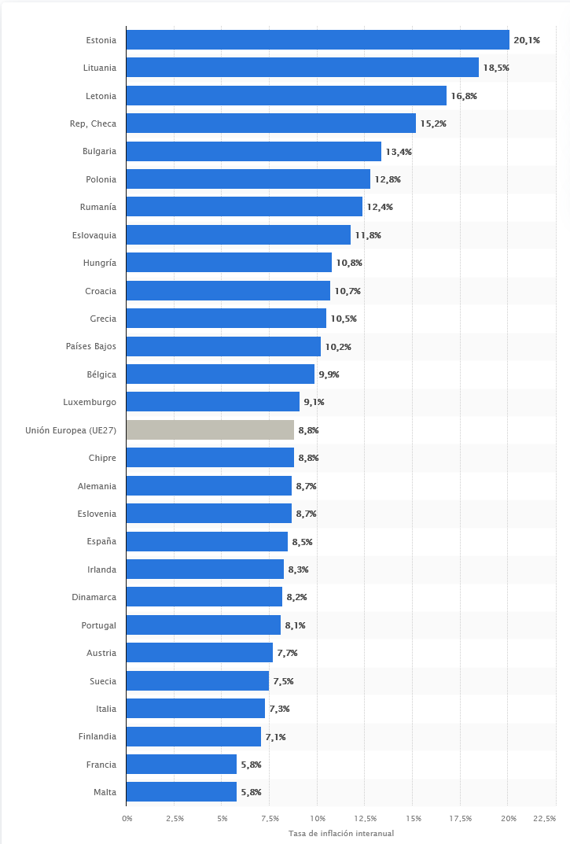

*Figura N°5: Tasa de Inflación Interanual en los Países de la Unión Europea, Mayo 2022. (Elaboración Propia a partir de datos de Statista)*

Luego de la lectura de todo este marco Introductorio, el cual puede parecer un componente meramente histórico, es de vital comprensión que todos estos procesos ya sea de desestabilización de los Mercados Internacionales, por más lejanos a nuestro país Panamá que puedan ser, sí tienen dentro de la Teoría de la Causalidad, una Relación “Causa 🡪 Efecto”.

Sin embargo, en este aspecto debemos definir que no necesariamente por la existencia de una Causa, esta va a ser llevada a un efecto de manera automática, ya que los Diagramas de Ishikawa (Mejor conocidos como Diagramas de Pescado), nos muestran la existencia de causas estratificadas, es decir causas de nivel primario, secundario, terciario y n-ario.

Esto resulta de una comprensión bastante importante para el contexto que estamos analizando ya que si deseamos hacer un Modelado basado en Sistemas del contexto sociopolítico planteado con anterioridad, pudiésemos asumir que la sumatoria de todos los eventos espaciotemporales que se dieron, se convierten directamente en una Causa que originó el efecto que como observadores imparciales estamos observando en todos los elementos de la cadena persé con el aumento “Desproporcionado” debido a la especulación de mercado de los productos terminados derivados del petróleo.

Es por ello que ahí es donde entran elementos que hace algunos años no habrían sido considerados como parte de la comprensión del problema, los cuales ahora con un Enfoque Sistémico; dan la posibilidad de analizar las probabilidades de escenarios, sensibilidad e incertidumbre, todo con el uso de potentes teorías matemáticas que han sido profundizadas en los recientes años como lo es la Teoría de Juegos y principalmente una que ha sido utilizada como la norma para hacer el Modelado de Sistemas Cadenas Logísticas y de Suministros que es la Teoría del Caos, la cual es la base fundamental del análisis que haremos a continuación basado en el paper de *Wilding, Richard D., Cranfield University “Chaos Theory: Implications for Supply Chain Management”, publicado en 1998*.

Desde finales de la década de 1950 se ha reconocido que los sistemas utilizados internamente dentro de las cadenas de suministro pueden provocar oscilaciones en la demanda y el inventario a medida que los pedidos pasan por el sistema. La incertidumbre generada puede resultar en entregas tardías, cancelaciones de pedidos y una mayor dependencia del inventario para amortiguar estos efectos.

A pesar de los mejores esfuerzos de las organizaciones para estabilizar la dinámica generada, la industria aún experimenta un alto grado de incertidumbre. El fracaso para reducir significativamente la incertidumbre a través de los enfoques tradicionales puede explicarse en parte por la teoría del caos.

Los gerentes de la cadena de suministro que utilizan la colaboración amplían el conocimiento, la confianza, la comunicación, la cooperación y el intercambio de recursos, que son vitales para el éxito de SCM. Los gerentes que trabajan en asociación real comparten habilidades y conocimientos para mejorar su ventaja competitiva.

Los socios dispuestos a aprender, confiar y comunicarse crean culturas colaborativas que son sólidas y vitales para la cadena de suministro. Cuando la comunicación falla, se crean problemas dando control a los competidores. Si bien la comunicación es fundamental, también es fundamental que los gerentes sepan qué compartir, con quién, cuándo y cómo garantizar el control del mercado para obtener una ventaja competitiva.

Muchos gerentes de la cadena de suministro de las pymes se ven obligados a tomar decisiones sabiendo que podrían tener que modificar la dirección en cualquier momento, pero que la estrategia para un destino final sigue siendo absoluta. La flexibilidad es absoluta.

Los elementos cambiantes están creando un estado de caos en todos los niveles de operaciones, con más cambios en el futuro. Para 2030, se pronostica que las plataformas comerciales actuales serán completamente diferentes, las tecnologías en desarrollo serán la corriente principal y el Internet de las cosas (IoT) estará en juego.

Para evitar el aumento del Caos en las Cadenas Logísticas y de Suministros, se recomienda un Enfoque basado en Sistemas, Modelado y Simulación a través del cual a cada uno de los C-Level Executives que son aquellos que se encuentran en el punto de toma de decisiones de múltiples organizaciones alrededor del mundo, con ciertas recomendaciones hechas de manera somera para “Tratar de corregir el caos de la Cadena de Suministros”:

* Cree pronósticos a corto plazo que permitan tomar decisiones a corto plazo y enfocarse en el cliente.
* Rediseñe modelos que sean más flexibles y se ajusten a entornos cambiantes. Cuando ocurren cambios dentro de cadenas de suministro complejas, los líderes deben imponer reacciones controladas. El pronóstico adecuado debe permitir cambios en el sistema y utilizar las eficiencias del sistema que se suman a la rentabilidad.

Esto se debe a que inciden directamente en los precios del Producto Terminado en la Región Latinoamericana, como pueden ser observados en el siguiente gráfico generado con Información de Global Petrol Prices, por la revista Forbes Centroamérica:

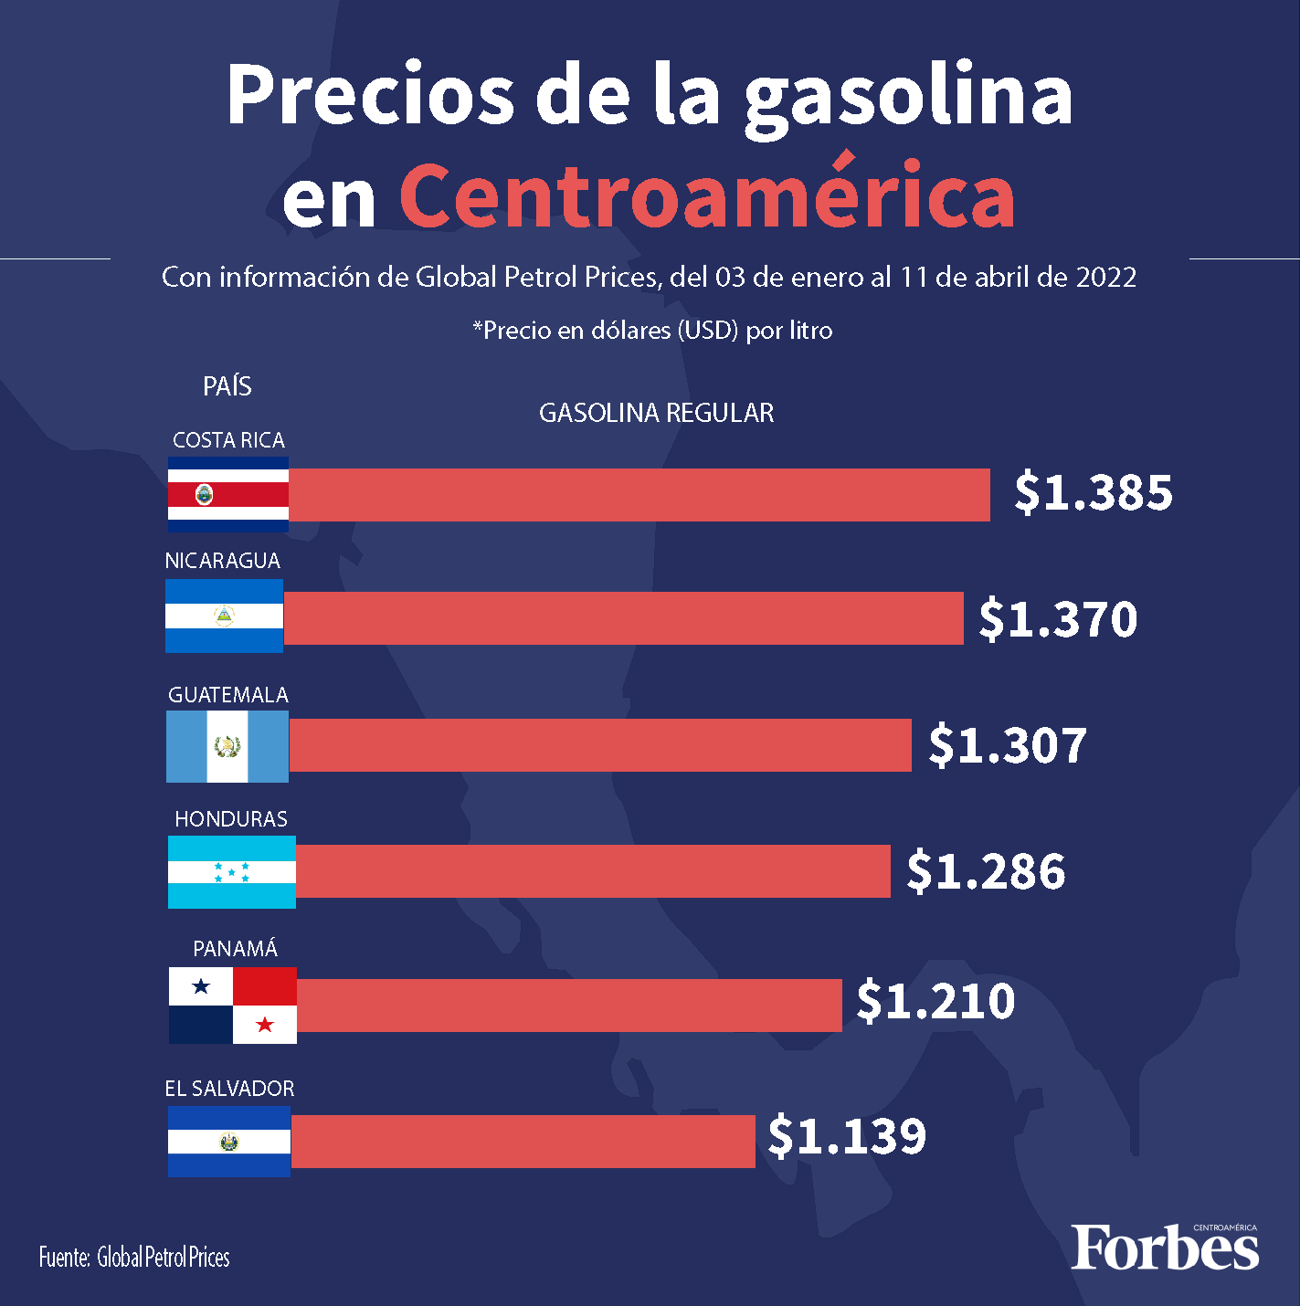

*Figura N°6: Precios de la Gasolina en Centroamérica, GlobalPetrolPrices (Abril 11, 2022)*

# Ingeniería de Sistemas Basados en Modelos (MBSE)

La Ingeniería de Sistemas Basados en Modelos (MBSE por sus siglas en inglés) es una metodología formalizada que se utiliza para respaldar los requisitos, el diseño, el análisis, la verificación y la validación asociados con el desarrollo de sistemas complejos.

Sin embargo, antes de iniciar más a fondo con este proceso exploratorio de análisis, debemos comprender la consigna madre que origina todo este Informe Técnico, la cual nace de la interrogante lógica de ¿Qué es un Modelo?

Una definición altamente común entre múltiples autores es que “modelo como ejemplar o forma que uno propone y sigue en la ejecución de una obra artística o en otra cosa, ejemplar para ser imitado, representación en pequeño de una cosa, copia o réplica de un original, construcción o creación que sirve para medir, explicar e interpretar los rasgos y significados de las actividades agrupadas en las diversas disciplinas. Los modelos son construcciones mentales que permiten una aproximación a la realidad de un fenómeno, distinguiendo sus características para facilitar su comprensión.” (Gago, 1999)

Una vez conocida la definición proporcionada por algunos autores, podemos elaborar una definición propia en la que establecemos que un Modelo es una versión simplificada de un concepto, fenómeno, relación, estructura o sistema que se utilizan métodos de abstracción de la realidad para la eliminación de componentes innecesarios utilizando representaciones gráficas, matemáticas y físicas.

Una vez conocido este aspecto, se vuelve de mucha mayor facilitar establecer según múltiples autores, una definición formal para la Ingeniería de Sistemas Basada en Modelos: “Un enfoque de la ingeniería que utiliza modelos como una parte integral de la línea de base técnica que incluye los requisitos, el análisis, el diseño, la implementación y la verificación de una capacidad, sistema y/o producto a lo largo del ciclo de vida de adquisición de un producto.” (Final Report, Model-Based Engineering Subcommittee, NDIA, Feb. 2011)

Otros autores, especialmente cuando se han establecido congresos científicos como el INCOSE Chapter Meeting del año 2015, organizado por la empresa aeronáutica Lockheed Martin Coorporation, nos permiten establecer otro enfoque a manera de definición para la Ingeniería de Sistemas Basada en Modelos: “Es la aplicación formalizada de modelado para respaldar los requisitos del sistema, el diseño, el análisis, la verificación y las actividades de validación que comienzan en la fase de diseño conceptual y continúan a lo largo del desarrollo y las fases posteriores del ciclo de vida.” – (INCOSE SE Vision 2020 (INCOSE-TP-2004-004-02, Sep 2007)

A partir de estas múltiples definiciones consensuadas por autores alrededor del mundo, podemos establecer una definición propia en el marco de este Informe Técnico en la que mencionamos que la Ingeniería Basada en Modelos (MBSE) se puede denominar como “La práctica de desarrollar un conjunto de modelos de sistemas que permitan definir, diseñar y documentar un sistema que se encuentra en proceso de desarrollo. Estos modelos, nos permiten trabajar bajo el marco de una manera eficiente para explorar, actualizar y comunicar aspectos del sistema a los tomadores de decisiones, mientras que elimina el exceso de la dependencia en la utilización de documentos tradicionales”.

A diferencia de la ingeniería centrada en documentos, MBSE pone los modelos en el centro del diseño del sistema. La mayor adopción de entornos de modelado digital durante los últimos años ha llevado a una mayor adopción de MBSE.

Como un caso de implementación sumamente interesante, en enero de 2020, la NASA notó esta tendencia al informar que MBSE "ha sido adoptado cada vez más por la industria y el gobierno como un medio para realizar un seguimiento de la complejidad del sistema".

## **Aplicación de la MBSE en la NASA**

A partir de ese momento, todos los proyectos de exploración espacial de la National Aeronautic and Space Agency (NASA), están basados el uso de la MBSE.

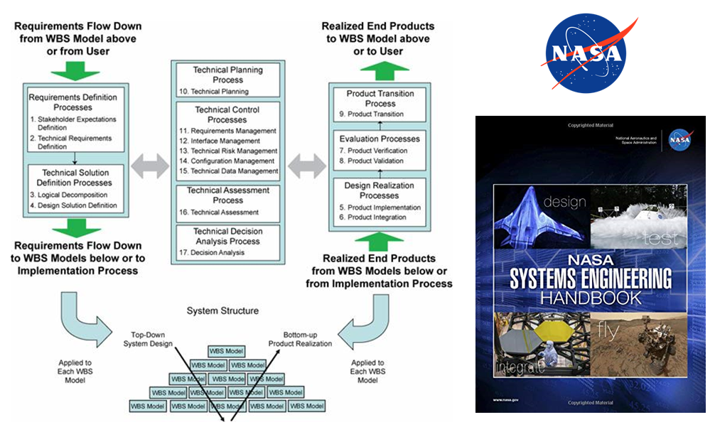

Figura N°7: Manual de MBSE de la NASA (Obeo NASA)

La División CERT de Software Engineering Institute de la Universidad Carnagie Melon (SEI, por sus siglas en inglés. ha comenzado a investigar cómo se puede usar MBSE para mitigar los riesgos de seguridad al principio del proceso de desarrollo del sistema para que los sistemas sean seguros por diseño, en contraste con la práctica común de agregar funciones de seguridad más adelante en el proceso de desarrollo.

El levantamiento de los requerimientos funcionales y no funcionales de un Sistema Basado en Modelos permite a los ingenieros de sistemas realizar análisis de modelado de amenazas del sistema de forma temprana e incorporar estrategias de mitigación en el diseño del sistema, reduciendo así los riesgos generales relacionados con la seguridad del sistema.

## **Ingeniería Basada en Modelos como Enfoque Digital**

MBSE en un entorno de modelado digital ofrece ventajas que la ingeniería de sistemas basada en documentos no puede proporcionar. Por ejemplo, en un enfoque basado en documentos, muchos documentos son generados por diferentes autores para capturar el diseño del sistema desde varios puntos de vista de las partes interesadas, como el comportamiento del sistema, el software, el hardware, la seguridad u otras disciplinas.

Utilizando un enfoque de modelado digital, se crea una única fuente de verdad para el sistema en la que se crean vistas del sistema específicas de la disciplina utilizando los mismos elementos del modelo.

Un entorno de modelado digital también crea un enfoque común basado en estándares para documentar el sistema que se puede validar programáticamente para eliminar las inconsistencias dentro de los modelos y hacer cumplir el uso de un estándar por parte de todas las partes interesadas.

Este entorno de modelado común mejora el análisis del sistema y reduce la cantidad de defectos que comúnmente se inyectan en un enfoque tradicional basado en documentos. La disponibilidad de datos del sistema digitalizados para el análisis entre disciplinas proporciona una propagación constante de las correcciones y la incorporación de nueva información y decisiones de diseño para todas las partes interesadas.

La Ingeniería de Sistemas Basada en Modelos une a tres conceptos claves:

1. Modelo
2. Pensamiento Sistémico
3. Ingeniería de Sistemas

Un modelo es una versión simplificada de algo: una representación gráfica, matemática o física que abstrae la realidad para eliminar cierta complejidad. Esta definición implica formalidad o reglas en la simplificación, representación o abstracción.

A manera que podamos Modelar un Sistema, se convierte en un imperativo que el Arquitecto de Sistemas deba hacer la representación de dicho sistema con menos detalle para que su estructura y comportamiento sean evidentes y su complejidad sea manejable. En otras palabras, los modelos deberían representar suficientemente al sistema y el sistema debería confirmar los modelos.

Cuando hablamos de Pensamiento Sistémico, tenemos que tomar en cuenta que es una forma de ver un sistema bajo consideración no como una entidad autosuficiente, sino como parte de un sistema más grande. El pensamiento sistémico no es lo mismo que una adhesión sistemática a seguir buenos planes, recopilar estadísticas o ser metódico.

Un Ingeniero de Sistemas, tiene como principal rol el observar el sistema desde la distancia; explora sus límites, contexto y ciclo de vida; observa su comportamiento e identifica patrones que se puedan establecer en la frontera y el ambiente que se desarrolla el sistema, siempre tomando en cuenta los elementos de los cambios que este pueda tener en función del tiempo, es decir el enfoque de Sistemas Dinámicos.

Hoy en día, no se puede establecer un sistema como estático, ya que sea cual fuese su diseño, está sujeto a perturbaciones externas, así como elementos endógenos y exógenos que actúan sobre los Objetos (También conocidos como Agentes) que hay dentro de él; sin embargo, no todas las perturbaciones externas o internas al sistema tienen una afectación sobre su desarrollo en un Modelo Continuo (Cambios constantes en función del tiempo).

Para esto se debe hacer uso del ya mencionado Pensamiento Sistémico, de manera que se pueda establecer el Índice de Correlación entre cada una de las variables que conforman el sistema que es sujeto de Análisis y Modelado, basándonos en gran medida en la Teoría General de Sistemas, donde se establecen tres principales elementos como lo son Entrada 🡪 Proceso 🡪 Salida.

A continuación, ejemplificaremos a muy grossso modo, una aproximación a lo que sería el Modelo del Sistema Educativo:

*Figura N°8: Diagrama de Bloques de un Sistema Educativo*

A continuación, presentaremos una tabla que describe cada una de las funciones anteriormente mencionadas, las cuales se pueden especificar cada uno de los supuestos que se establece al momento de efectuar el análisis del Sistema Educativo, el cual se tiene que reconocer que se realizó de una manera lineal.

Empero, a criterio del autor de este Informe Técnico, su representación lineal es una crítica al Modelo Educativo Tradicional, dónde no se fomenta y establece el desarrollo del Pensamiento Divergente, Crítico y Sistémico en la mentalidad y la formación de la psique de los estudiantes, lo que conlleva al desarrollo de Pensamiento Lineal, que no beneficia al imaginario colectivo de los estudiantes.

|  |  |
| --- | --- |
| **Nombre de la Función** | **Descripción** |
| **E(t) – Entrada al Sistema:** Estudiante que en función del tiempo ingresa a un sistema educativo a una determinada edad | El estudiante entra al sistema educativo con un conjunto de habilidades que le permiten desenvolverse en el mundo real. |
| **S(t) – Función de Transferencia:**  Conjunto de Transformaciones que se llevarán a cabo sobre la Función E(t). | Los diferentes Grados, Niveles y Procesos de Enseñanza-Aprendizaje que permiten englobar el Sistema Educativo como un SupraSistema. |
| **P(T) – Salida del Sistema:** Producto final de las transformaciones que se dieron sobre la función E(t) durante su paso en el sistema. | Se puede considerar como al estudiante una vez ha sido cambiado a como inicio dentro del sistema educativo como el producto de este. |

*Tabla N°1: Descripción de Funciones del Modelo Matemático del Sistema Educativo*

Ahora veremos el Pensamiento Sistémico, nuevamente aplicado bajo el marco de la Teoría General de Sistemas, sin embargo, ahora tomando en cuenta el concepto de “Sistema de Sistemas”, aplicado específicamente a la República de Panamá.

*Figura N°9: Diagramación de Sistemas del Modelo Educativo Panameño*

Panamá, es un país que cuenta con una economía altamente dependiente del sector terciario, es decir de la prestación de servicios como lo son el Centro Bancario y Financiero, el Canal de Panamá, el Sistema de Puertos y Aeropuertos, así como los servicios jurídicos para la creación de esquemas legales, los cuales a criterio del autor de este Informe Técnico, muchos de ellos denotan un alto grado de opacidad, lo que ha hecho que el país se encuentre en las Listas Grises de la GAFI (Grupo de Acción Financiera Internacional).

Observando y efectuando este análisis bajo el marco de un escenario completamente idealista, que en la práctica no resulta más que en un mero ejercicio académico, podemos definir que para poder comprender el mal llamado “Sistema Educativo Panameño”, tenemos que indagar más a fondo, usando a manera de Especialización (Parafraseando al Modelo Entidad-Relación Extendido de las Bases de Datos Relacionales), para poder encontrar: ¿Dónde es su origen?

Partimos de la premisa del Contrato Social, aquel pacto intrínseco que establece cualquier Estado, Gobierno u Jurisdicción con sus ciudadanos fue denominado por el filósofo francés, Jean-Jacques Rousseau en su obra “El Contrato Social, 1762” en la que estableció que “El hombre nace libre, pero la sociedad lo encadena”.

Esta primera premisa, es la que genera la base de el SupraSistema que norma todos los demás Sistemas que se encuentran bajo de él, ya que en la República de Panamá se puede establecer como su Constitución Política de 1972, en la que se expresan todos los deberes, derechos, poderes de los ciudadanos y la organización del Estado Panameño a través de sus diferentes poderes.

De este SupraSistema o Sistema de Sistemas, nacen los demás Sistemas que conforman el Sistema Político, Social, Económico, Cultural, étc que rigen cada una de las áreas en las que los individuos se desenvuelven dentro de un Estado.

Sin embargo, partiendo de la premisa, la cual volvemos nuevamente a hacer la aseveración de que la misma es un mero idealismo utópico de “¿Cómo debería ser el Estado Panameño con un Enfoque Sistémico?”, podemos encontrar que el Sistema Educativo, en realidad se convierte en un Sub-Sistema Derivado de los demás Sistemas que están por encima de él, como se muestra en la Figura N°9.

Esto se debe principalmente a que el Modelo Educativo, Instructivo, Didáctivo y Pedagógico que ha regido la Educación Panameña desde su concepción a inicios de la República, ha sido la de generar mano de obra calificada que pueda insertarse al mercado laboral rápidamente una vez egresa de este, es decir que el Sub-Sistema Educativo, se convierte en un sistema alimentador del Modelo Político, Económico, Social, Cultural, étc., de la República de Panamá.

En un criterio personalísimo del autor de este Informe Técnico, si deseamos efectuar un análisis mucho más detallado y profundo de un Caso de Estudio de Pensamiento Sistémico, como lo es el Sistema Educativo Panameño, debemos comprender que tiene un alto grado y nivel de incertidumbre, lo que conllevaría a una simulación con altísimo grado de complejidad.

Esto debido a que ha quedado demostrado a lo largo de los años con la ciencia y la evidencia, que las interacciones entre Entes (Objetos) humanos, no pueden ser modeladas matemáticamente de forma determinística, sino que se tiene que realizar un análisis de carácter estocástico, que arrojará resultados aproximados que, dependiendo del diseño del experimento, pueden ser de mucho o poco valor.

Este método puede ayudar al Ingeniero de Sistemas al proceso de identificar problemas, los cuales pueden ser usualmente, pero no limitado a ellos, los siguientes aquí presentados a continuación:

1. **Falta de Interacción**: Al momento de realizar el levantamiento inicial de requerimientos dentro del marco del Modelado de un Sistema, se requiere una interacción completa con todos los Objetos que interactúen con él, de manera que el Ingeniero de Sistemas tenga todos los elementos de juicio a su total disposición para poder ejecutar y llevar a cabo su análisis.
2. **Falta de un Paso en un Proceso**: En muchas ocasiones, cuando se analiza un Sistema, el Ingeniero de Sistemas encuentra que algunos procesos se encuentran rotos, es decir que les hace falta pasos o tienen exceso de pasos, lo que conlleva a una ineficacia directa de este.
3. **Duplicidad de Esfuerzos**: También sucede, que dichos procesos pueden ser redundantes, lo que cohíbe la optimización del Modelo que el Ingeniero de Sistemas se encuentra desarrollando, ya que este primero debe eliminar todas esas redundancias funcionales, para posteriormente realizar las implementaciones correspondientes, de la mano con un proceso profundo de Gestión del Cambio dentro de las empresas u organizaciones.
4. **Oportunidad Perdida de Automatización de Procesos**: Procedo a hacer la acotación en este aspecto, ya que muchos autores más ligados a las corrientes Pos-Modernistas en la que se ven temas como el Neuromarketing; han llegado a la conclusión con base en sus hipótesis que el F.O.M.O. (Fear of Missing Out), no únicamente se convierte en un grave problema para las empresas u organizaciones a nivel de Marketing, sino que también para los individuos profesionales que al dejarse guiar por las tendencias de mercado, estos puedan hacer o dejar de aplicar un nuevo elemento innovador, en el que no existe necesariamente una relación de significancia de que este llevará a mejorar el nivel de la organización o la elevará a la consigna deseada inicialmente, por lo que tiene que ser tomado in-extremis.

La Gestión de la Complejidad de un Sistema es un tema que debe ser abordado por todas las aristas que sean posibles y se le permitan al Ingeniero de Sistemas, ya que dependiendo de las Unidades Funcionales de Negocio y sus diferentes requerimientos, estos pueden llegar a ser ampliamente contradictorios.

Lo que automáticamente llevará a un diseño de sistemas que no compagina los elementos analizados entre sí, causando una discrepancia clara entre la consigna inicial y elevando el nivel de complejidad a la creación de Modelos Matemáticos del mismo, que pueden no ser una representación explícita de la realidad.

Aunque los ingenieros de sistemas deben desglosar y analizar el sistema al principio, identificar las partes y describir las conexiones entre ellas, con el pensamiento sistémico, luego sintetizan las partes en un todo coherente. Las partes no solo están conectadas a otras partes, sino que dependen unas de otras para funcionar correctamente. El pensamiento sistémico enfatiza esta interconexión.

El comportamiento del sistema surge de las actividades de las subpartes del sistema. Al observar las interconexiones del sistema, el ingeniero de sistemas identifica bucles de retroalimentación y patrones de causalidad que pueden no ser evidentes al principio. El pensamiento sistémico puede ayudar a que los problemas sean más evidentes y fáciles de identificar, equilibrar el sistema y gestionar la complejidad del sistema.

La Ingeniería en Sistemas es un enfoque transdisciplinario e integrador para permitir la realización, el uso y el retiro exitosos de sistemas de ingeniería, utilizando principios y conceptos de sistemas, y métodos científicos, tecnológicos y de gestión. La misma se encarga de reunir una serie de técnicas para garantizar que el sistema diseñado satisfaga todos los requisitos del beneficiario final para que el que se está desarrollando, es decir que se puede considerar como “User Centric Design”.

Si una organización ha decidido adoptar MBSE como un enfoque de ingeniería de sistemas internos y elige uno de los cuatro o cinco productos existentes para el modelado digital que están en el mercado, los ingenieros de sistemas de la organización deben considerar si va a seguir algún marco arquitectónico.

MBSE es un esfuerzo multidisciplinario y multifacético. Requiere sus propios actores, procesos, entorno y flujos de información. Para crear un modelo exitoso de un sistema complejo o sistema de sistemas, una organización debe respaldar el proceso de modelado.

El soporte necesario no es muy diferente del que requiere una organización para desarrollar y entregar con éxito un sistema complejo o un sistema de sistemas. MBSE puede integrarse efectivamente en un proceso de desarrollo, pero la organización debe comprometerse con el esfuerzo que se requerirá para modelar el sistema.

Aplicando el pensamiento sistémico, podemos reconocer que hay tres sistemas involucrados en el proceso de modelado: el sistema diseñado, el contexto del sistema diseñado y la organización de modelado para el sistema diseñado.

El sistema diseñado opera en el contexto de un sistema más grande, y la organización de modelado debe comprender tanto el sistema diseñado como el contexto del sistema diseñado. La organización también debe ser consciente de su propio comportamiento, éxitos y fracasos.

# Modelado de Sistemas

Todos hemos visto, utilizado o creado modelos a lo largo de nuestra vida, desde juguetes que representan coches o aviones hasta fórmulas matemáticas que describen y explican fenómenos físicos como la termodinámica o la gravedad. Si bien son fundamentalmente diferentes, todos esos modelos conectan una idea con la realidad y proporcionan una abstracción suficiente para el propósito.

Al modelar un sistema, el ingeniero de sistemas decide qué aspectos del sistema de producción son más importantes, como la estructura, el flujo de energía o materia, la comunicación interna o la seguridad. Ese tipo de aspectos se convertirán en el foco del modelo. El principal objetivo de la actividad de modelado es modelar los aspectos sobresalientes en los que se enfoca el modelo tan cerca del sistema real como sea posible y factible.

*Figura N°10: Modelo de Gestión de Red Basado en Sistema Multiagente (Marcos-Jorquera, Diego; Macia Pérez, Francisco; Gil, Juan Antonio y Martínez-Abarca, Gil)*

El Modelado de Sistemas, como una Metodología Técnica, principalmente utiliza los siguientes instrumentos

1. **Idioma** (Por convenciones internacionales, se estila que gran parte de los proyectos que utilicen la Metodología MBSE, sean escritos en inglés)
2. **Estructura** (Usando el Formato de los 4 Cuadrantes del MBSE)
3. **Argumentación** (Basado en las Reglas de Negocio de la Organización)
4. **Presentación** (Look & Feel)

Un modelo debe tener una estructura. Un modelo bien estructurado puede hacer que el modelo sea comprensible, utilizable y mantenible, lo que es particularmente importante para los sistemas complejos. El objetivo de un modelo es mostrar a las partes interesadas que el diseño presentado satisface los requisitos del sistema.

El modelo debe demostrar, de una manera fácilmente comprensible, cómo se debe construir el sistema para que tenga éxito. La visualización es una forma clave de garantizar la comprensión. Visualizar ideas abstractas permite a las personas dar el salto de imaginación que se necesita para "ver" el sistema.

# Los Cuadrantes de la MBSE

Ahora que se han descrito los conceptos básicos del lenguaje y los dominios de un modelo, procederemos a describir el enfoque de modelado. Un modelo debe describir tanto un problema que resuelve el sistema diseñado como el propio sistema diseñado (la solución).

El modelo debe tener estos dos lados, el lado del problema y el lado de la solución. Estos a veces se denominan puntos de vista operativos y del sistema.

El punto de vista operativo es la perspectiva de los usuarios, operadores y empresarios. Debe representar los procesos comerciales, los objetivos, la estructura organizativa, los casos de uso y los flujos de información. El lado operativo del modelo puede contener la descripción de "el mundo tal como es" y el estado futuro.

El punto de vista del sistema es la solución, la arquitectura del sistema que resuelve el problema planteado en el lado operativo del modelo. Debe describir el comportamiento del sistema, su estructura, los flujos de datos entre los componentes y la asignación de funcionalidad.

Debe describir cómo se implementará el sistema en el mundo real. Puede contener alternativas de solución y análisis de estas.

Cada uno de estos puntos de vista tiene dos partes, lógica y física. Separar los aspectos lógicos y físicos del modelo es una forma de gestionar la complejidad de un sistema. Las partes lógicas del modelo suelen cambiar poco con el tiempo, mientras que los cambios físicos a menudo son iniciados por los avances tecnológicos.

Si el modelo se construye correctamente, los cuatro cuadrantes deben estar bien conectados. Las declaraciones del problema deben rastrearse hasta los elementos de la solución y los elementos lógicos deben asignarse a las estructuras físicas.

El usuario del modelo debe poder ver claramente cómo los conceptos y componentes de nivel superior se descomponen en características de nivel inferior. Los usuarios deben poder realizar análisis del sistema, crear matrices de dependencia, ejecutar simulaciones y producir una vista del sistema para cada parte interesada.

Si la parte física del sistema debe cambiar, el lado lógico del modelo identifica exactamente qué funcionalidad se verá afectada. Si se debe cambiar un requisito o proceso comercial, el modelo descubrirá fácilmente el impacto en las soluciones.

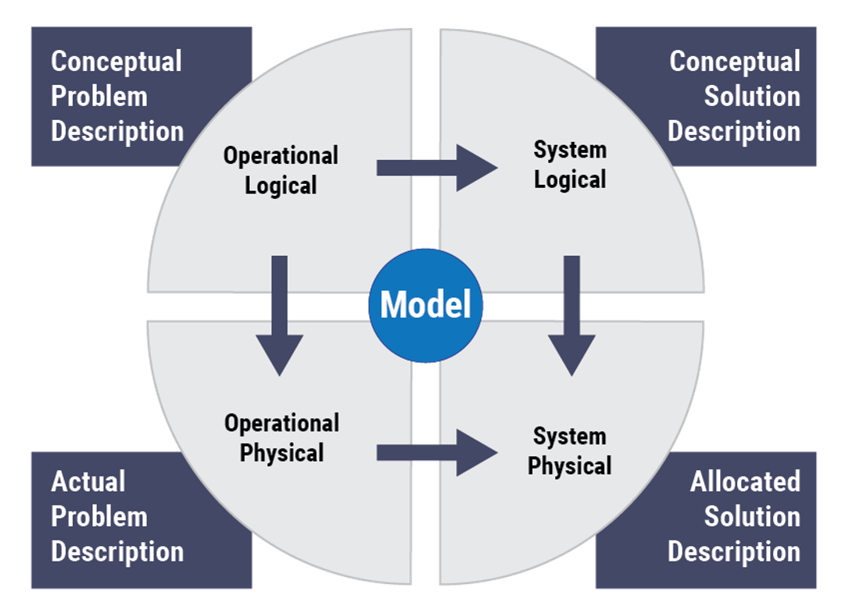

*Figura N°11: Diagrama de los Cuadrantes de un Proceso MBSE (Software Engineering Institute, Carnagie Mellon University)*

# Lenguajes para la Ingeniería de Sistemas Basada en Modelos (MBSE)

Un lenguaje de modelado es una terminología común para comunicar claramente una idea abstracta que el modelo captura. El lenguaje de modelado puede ser altamente formal, con reglas preestablecidas y una sintaxis muy estricta.

Ya que puede ser incluso llevado a un lenguaje de programación formal en dónde este tenga su propio compilador para convertirse en Lenguaje de Máquina o en su defecto, sea un Lenguaje Interpretado, dónde el Intérprete de este sea el que lo convierta a Byte Code y posteriormente hacia Lenguaje de Máquina con el objetivo de reducir su complejidad hacia el usuario final.

Existen múltiples Lenguajes de Modelado de Sistemas, los cuales pudiesen hacer que el análisis de cada uno de ellos se volviese infinito, por lo que se enfocarán los esfuerzos de análisis en lenguajes de uso general como Systems Modeling Language (SysML) y Unified Modeling Language (UML), los cuáles exploraremos mucho más a fondo posteriormente en el presente Informe Técnico.

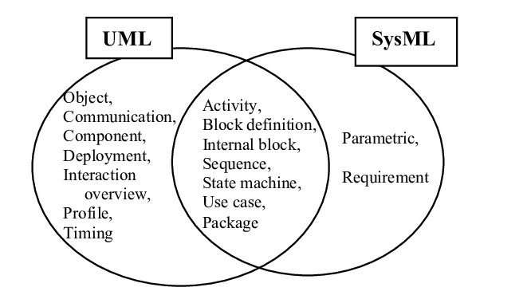

*Figura N°12: Diferencias y Similitudes entre UML y SysML (Research Gate, 2017)*

Aunque SysML y UML no son matemáticamente formales, lo que en muchos casos cuando se requiere un modelado válido se necesita que se sigan las reglas del lenguaje de modelado para entidades y relaciones, similar al Modelo Relacional de Bases de Datos. SysML tiene reglas y sintaxis estrictas para las relaciones y conexiones entre elementos, lo que ayuda a evitar la ambigüedad.

Si un modelo está bien construido, se pueden simular dinámicamente varios tipos de diagramas SysML estándar y al menos un tipo de diagrama SysML se puede simular matemáticamente. UML es semiformal; SysML es similar a UML, pero más formal desde el aspecto del Model Based System Engineering, que es el objetivo final de estudio de este documento y a criterio del autor de este.

Haremos un pequeño recorrido por ambos Lenguajes de Simulación, adicionando algunos más con sus respectivas representaciones de ejemplos en la vida cotidiana, los cuáles nos ayudarán a entenderlos de una manera muchísimo más fuerte y completa, por lo que empezaremos con el más común que es UML:

## **UML (Unified Modeling Language)**

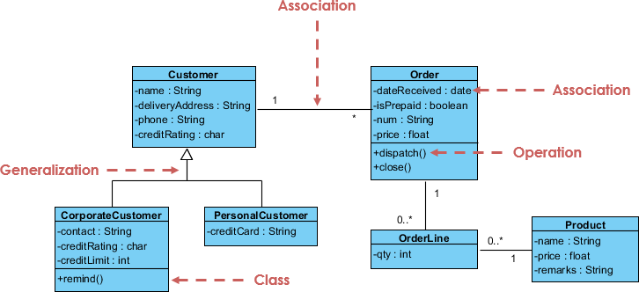

*Figura N°13: Ejemplo de un Diagrama de Clases en UML (Visual Paradigm, 2017)*

UML, abreviatura de Lenguaje de Modelado Unificado por sus siglas en inglés, es un lenguaje de modelado estandarizado que consta de un conjunto integrado de diagramas, desarrollado para ayudar a los desarrolladores de sistemas y software a especificar, visualizar, construir y documentar los artefactos de los sistemas de software, así como para el modelado de negocios y otros sistemas que no son de software.

UML representa una colección de las mejores prácticas de ingeniería que han demostrado ser exitosas en el modelado de sistemas grandes y complejos. UML es una parte muy importante del desarrollo de software orientado a objetos y del proceso de desarrollo de software. Se utilizan principalmente notaciones gráficas para expresar el Diseño de Proyectos de Software.

El Objetivo Principal del Lenguaje UML es proporcionar una notación estándar e única en la que se puedan utilizar todos los métodos orientados a objetos y seleccionar e integrar los mejores elementos de las notaciones precursoras, ya que este ha sido diseñado para una amplia gama de aplicaciones, no para un único objetivo como usualmente es presentado que es su uso en el otra rama de las Ciencias de la Computación como lo es la Ingeniería de Software.

Por lo tanto, proporciona construcciones para una amplia gama de sistemas y actividades (por ejemplo, sistemas distribuidos, análisis, diseño e implementación de sistemas).

### **Tipos de Diagramas UML**

Los existentes estándares UML bajo la revisión 2.0, nos hablan sobre los 13 tipos diferentes de diagramas: clase, actividad, objeto, caso de uso, secuencia, paquete, estado, componente, comunicación, estructura compuesta, descripción general de interacción, tiempo e implementación.

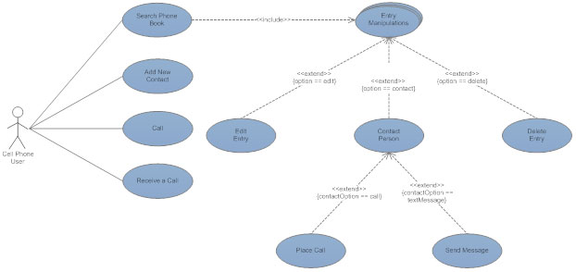

*Figura N°14: Diagrama Típico que representa un Caso de Uso (Usuario de Sistema)*

Los mismos. se organizan en dos grupos distintos: Diagramas UML de Carácter Estructural y Diagramas UML de Comportamiento de Usuario-Máquina, los cuales procederemos a mencionar a continuación en este informe técnico:

**Diagramas UML de Carácter Estructural**

1. Diagrama de Clases
2. Diagrama de Paquetes
3. Diagrama de Objetos
4. Diagrama de Componentes
5. Diagrama de Estructura Compuesta
6. Diagrama de Despliegue

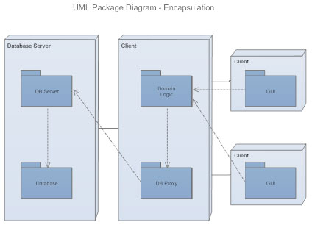

*Figura N°15: Diagrama UML de Paquetes bajo el esquema de Encapsulamiento*

**Diagramas UML de Comportamiento de Usuario-Máquina**

1. Diagrama de Actividad
2. Diagrama de Secuencia
3. Diagrama de Caso de Uso
4. Diagrama de Estado
5. Diagrama de Comunicación
6. Diagrama de Descripción General de la Interacción (Humano-Computador o viceversa)
7. Diagrama de Tiempo

## **Lenguaje de Simulación SysML**

SysML (Lenguaje de Modelado de Sistemas ampliamente aceptado como Estándar en la Industria) se basa en UML y reemplaza el modelado de clases y objetos con el modelado de bloques para un vocabulario más adecuado para la ingeniería de sistemas. Un bloque tiene la capacidad de englobar todo el software, el hardware, los datos, los procesos e incluso los conceptos de Gestión de Personas, con la perspectiva de las diferentes Unidades de Negocio de una Organización o Empresa.

SysML reutiliza parte de del Lenguaje Unificado de Modelado V. 2.0 (UML 2.0, por sus siglas en inglés), así como adicionando a ello se proporciona sus propias definiciones (Extensiones SysML) como se muestra en la figura a continuación:

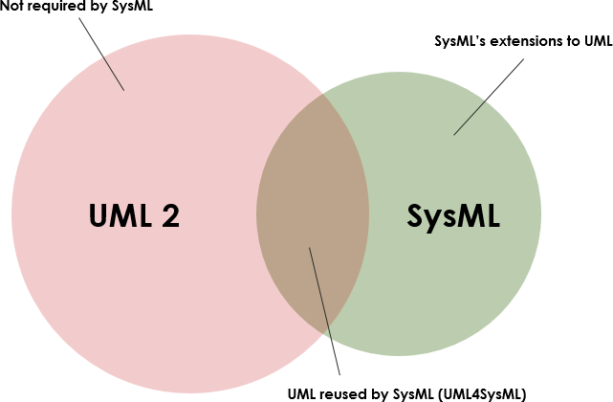

*Figura N°16: Diagrama de Venn de las Diferencias entre UML y SysUML (Visual Paradigm)*

Las cada día crecientes ventajas de SysML sobre UML para la Ingeniería de Sistemas, pueden en muchos casos llegar a parecer obviar al momento de considerar un Caso de Estudio que nos permita hacer uso de todas sus capacidades y avances con respecto a UML. Con SysML se pueden usar Diagramas de Requisitos para capturar de manera eficiente los Requisitos Funcionales, No Funcionales, de Rendimiento del Sistema y de Interfaz del Sistema.

Mientras que con UML, el Ingeneiero de Sistemas se encuentra sujeto a las limitaciones del uso de diagramas de casos para definir requisitos funcionales de alto nivel. Del mismo modo, con SysML se pueden utilizar diagramas paramétricos para definir con precisión el rendimiento y las restricciones cuantitativas, como la aceleración máxima, el peso en vacío mínimo y la capacidad total del aire acondicionado.

UML no proporciona ningún mecanismo de fácil adaptabilidad para capturar este tipo de información cuantitativa y de rendimiento esencial a priori para el desarrollo del sistema.

SysML ofrece a los Ingenieros de Sistemas varias mejoras notables sobre UML, que tiende a centrarse en el software utilizado. Entre algunas de esas mejoras, se incluyen algunas que van sumamente alineadas con la filosofía del MBSE:

* La semántica de SysML es más flexible y expresiva, así como nos da la posibilidad de reducir las restricciones centradas en el software de UML y agrega dos nuevos tipos de diagramas, Diagramas de Requisitos y los Diagramas Paramétricos, de amplio uso en Modelado de Sistemas del Siglo XXI, a continuación, profundizaremos en ¿Cuál es el uso que tienen estos dos nuevos tipos de diagramas?:
  + **El Diagrama de Requisitos** es utilizado para el nuevo concepto de la Ingeniería de Requisitos, que tiene como objetivo final encontrar
  + **El Diagrama Paramétrico** es utilizado para el Análisis de Rendimiento y el Análisis Cuantitativo.

Como consecuencia de estas mejoras, SysML puede modelar una amplia gama de sistemas, que pueden incluir hardware, software, información, procesos, personal e instalaciones.

SysML es un lenguaje comparativamente más pequeño que es más fácil de aprender y aplicar. Dado que SysML elimina muchas de las construcciones centradas en el software de UML, las medidas generales del lenguaje son más pequeñas tanto en los tipos de diagramas como en las construcciones totales.

Las tablas de asignación de SysML admiten tipos comunes de asignaciones. Mientras que UML proporciona solo soporte limitado para notaciones tabulares, SysML proporciona tablas de asignación flexibles que admiten la asignación de requisitos, la asignación funcional y la asignación estructural. Esta capacidad facilita la verificación y validación automatizadas (V&V) y el análisis de brechas.

# MBSE vs. DCSE (Document Centric Systems Engineering)

Antes de establecer las diferencias entre el Model Based Systems Engineering y el Document Centric Systems Engineering, hemos de reconocer que ya hemos definido y explicado a cabalidad anteriormente en el presente Informe Técnico, ¿Qué es el MBSE?, por lo que es menester de este autor, definir ¿Qué es el DCSE?

El Concepto de Documentos para representar Sistemas ha comenzado a desempeñar un doble papel. Por un lado, un documento comercial (Programas de Procesamiento de Texto u Hojas de Cálculos, citando algunos ejemplos) pueden utilizarse como herramienta de especificación, mientras que, por el otro lado, el documento comercial es un componente inmanente de los procesos comerciales, por lo tanto, un componente esencial de los Sistemas de Información Comercial.

La tendencia reciente es que la mayoría de los documentos y sus contenidos dentro de los Sistemas de Información Empresariales, pueden permanecer en diferentes formatos, entre ellos el Semi-Estructurado, así como una mucha menor parte de todos y cada uno de ellos se encuentran en Esquemas de Bases de Datos, siendo teniendo la posibilidad de dividirse en dos enfoques matemáticos diametralmente opuestos: El Modelo Relacional (Structured Query Language, SQL por sus siglas en inglés) o No-SQL (NOT SQL, también conocido como el Modelo No Relacional.

El enfoque de modelado que se centra en los documentos y sus interrelaciones con los procesos comerciales ayuda a percibir las actividades de los sistemas de información modernos.

Con el conocimiento de estos detalles iniciales, podemos establecer una definición propia acerca del Document Centric Systems Engineering: “Enfoque centrado en el documento como fundamento o punto de partida. En la Ingeniería en Sistemas Basada en Documentos, el dicho documento se recupera y llama automáticamente al software adecuado necesario para trabajar con él, lo cual establece un contraste con el enfoque centrado en la aplicación.”.

Si bien es cierto, a partir de la DCSE se pueden obtener buenas prácticas para el Modelado de Sistemas, como por ejemplo el desarrollo de una documentación clara, precisa y concisa a la que todos los involucrados en el sistema puedan tener acceso de una forma rápida y eficiente, por ejemplo, utilizando sistemas de documentación colectiva como Notion o Microsoft Sharepoint.

Estos sistemas están marcando las tendencias del mercado hoy en día, adicional al desarrollo de “Wikis” internas de las organizaciones que se convierten en los “Knowledges Base” de ellas, en las que, al momento de ingresar un colaborador a la organización, su proceso de “Onboarding se convierte en mucho más rápido y expedito, ya que todo está documentado de forma sistémica y estructurada.

Empero, como ya se expresó anteriormente, puede resultar muy positivo para tener ecosistemas centralizados de documentación, preocupa en sobremanera la Redundancia de Información, así como la Integridad de ella que se puede llegar a presentar en un determinado Modelo que se esté generando, resulta no ser el enfoque más eficiente, contando con las herramientas matemáticas de Modelado con las que hay presentes hoy en día.

Sin embargo, a continuación, presentaremos un cuadro comparativo en el que se muestran las diferencias fundamentales entre el MBSE (Model-Based System Engineering) y el DCSE (Document-Centric Systems Engineering), de manera que se puedan apreciar a fondo la diferencia entre los dos enfoques y sus respectivas metodologías, para posteriormente presentar nuestras propias conclusiones.

|  |  |  |
| --- | --- | --- |
|  | **Document-Centric (DCSE)** | **Model-Based (MBSE)** |
| **Información** | * Mayormente Texto * Diagramas Ad Hoc (Diseñados específicamente para el Modelo) * Débilmente Acoplado, la información se encuentra repetida en múltiples documentos | * Visual y Textualmente * Compartida alrededor de todos los Dominios * Consistente Notación en los Diagramas del Modelo * Relaciones entre las variables y elementos claramente definidas |
| **Vistas de la Información** | * Se define por Documento | * Establece Puntos de Vista * Se puede filtrar por Dominio, Espacios de Problemas, Variables, étc. |
| **Medición del Impacto del Cambio** | * Se encuentra disponible a lo largo de múltiples documentos * Los documentos de Texto se encuentran apartados en Estructura y Comportamiento del resto de los elementos del Sistema | * Las Relaciones definen patrones de trazabilidad * Se convierte en parte natural del proceso de Modelado * Programada Automáticamente |
| **Medición de la Integridad, Complejitud, Calidad y Precisión** | * Por Inspección Manual de los Stakeholders y demás involucrados | * Programada Automáticamente |

*Tabla #2 – Diferencia entre el DCSE y el MBSE*

En un enfoque de SE basado en documentos, a menudo se genera una cantidad considerable de información sobre el sistema que está contenida en documentos y otros artefactos, como especificaciones, documentos de control de interfaz, documentos de descripción del sistema, estudios comerciales, informes de análisis, planes de verificación, procedimientos e informes.

La información contenida en estos documentos suele ser difícil de mantener y sincronizar, y difícil de evaluar en términos de su calidad (corrección, integridad y consistencia).

En un enfoque MBSE, gran parte de esta información se captura en un modelo de sistema o conjunto de modelos. El modelo del sistema es un artefacto principal del proceso SE. MBSE formaliza la aplicación de SE mediante el uso de modelos.

A criterio del autor del presente Informe Técnico, podemos establecer múltiples detalles fundamentales para el análisis de las diferencias entre el Model-Based System Engineering y el Document-Centric Systems Engineering, no podemos recomendar de manera categórica, la diferencia entre la calidad de una u otra Metodología, ya que cada una de ellas tiene sus particularidades altamente específicas.

Adicional a ello, se complementan entre sí al momento de llevar a cabo el Modelado de un Sistema, aunque el DCSE haya sido la norma durante el pasado y el MBSE sea el estándar del presente, a juicio del autor, se recomienda que no sea únicamente cuestión de definir si una Metodología es mejor que la otra, sino el análisis individualizado de cada uno de los proyectos de Modelado que se vayan a desarrollar y conforme en eso, desarrollar una metodología híbrida, que pueda tener la facilidad de mezclar lo mejor de ambos ecosistemas.

# Caso de estudio en Panamá usando el MBSE

***Autores del Caso****: Ing. Heraclio Euclides Batista Osorio (Asesor de la Línea 2-3 al Despacho Superior del Metro de Panamá), Est. Johel Heraclio Batista Cárdenas (Estudiante de Ingeniería en Sistemas de Información, Universidad Tecnológica de Panamá)*

Un tema que es altamente importante, el cual a su vez podemos observar ¿Cómo va aumentando su auge en la opinión pública? En los últimos meses, que incluso ha llevado a los que, a criterio de este autor, mal llamados “Estallidos Sociales” en los diferentes países de la región, que en su mayoría han sido demostrados que fueron organizados por grupos sediciosos a nivel político con el objetivo de tomar el poder a través de una especie de “Golpe de Estado Táctico”.

Llevando esto a situaciones como la que se está dando actualmente en la República de Panamá, en la que producto del mal llamado “Estallido Social”, múltiples actores de los sectores de la izquierda del país procedieron a tomarse los legítimos reclamos sociales y con ello, obtener espacios de negociación directa con el Gobierno de la República de Panamá, a manera de imponer su propia agenda.

Todo esto, se originó producto de la crisis del aumento del precio de los combustibles (Productos Terminados) en Panamá, situación que se ha ido agravando a nivel mundial, sin embargo, a continuación, presentaremos una Metodología del Caso de Estudio anteriormente mencionado con un Enfoque de Modelado de Sistemas utilizando herramientas que se convierten en fundamentales para el desarrollo de este tipo

## **Análisis del Caso de Estudio: Precios del Combustible en Panamá**

## **Enunciado o Consigna para Análisis**

En el año 2022, Chevron-Texaco cerró su planta de refinería en Panamá, ubicada en Bahía Las Minas, Colón; lo que dejó a la República Centroamericana con la necesidad de hacer la compra de “Producto Terminado”, es decir “Diésel y Gasolina de 91, así como 95 Octanos”, a través de empresas petroleras que efectúan la compra de este en el Mercado Ocasional de Productos Terminados, el cual por la posición geográfica de la República de Panamá.

Su precio de referencia al momento de efectuar una compra de Producto Terminado Importado es el WTI: Texas Crude Oil, el cual para el año 2022 producto de las tensiones geopolíticas, así como la desestabilización de la economía a nivel mundial, proyecciones de McKinsey & Company, Oil and Gas establecen que el precio de este commodity en la bolsa de valores oscilará entre los $100.00 - $140.00 por barril de crudo con un margen estimado.

Cada barril de Petróleo WTI, en 1872 cuando los productores de Petróleo de Estados Unidos se reunieron en Titusville, Pensilvannia, se estandarizó que este tuviese como una capacidad de 42 galones de crudo, sin embargo, se conoce que el Petróleo Crudo, debe pasar por un Proceso de Refinación para poder convertirse en Producto Terminado, lo que genera que, a partir de dicho barril de 42 galones de petróleo crudo, se puedan extraer los siguientes:

* 19 galones de Combustible Diésel
* 4 galones de Combustible de Avión (JetFuel)
* 12 galones de Gasolina (Este es el promedio, pero varía dependiendo de Octanaje de esta)
* 7 galones de otros productos (Betún, Naftas, Queroseno, Gases, étc)

En el mercado panameño, existen 3 empresas con la capacidad de realizar la Importación de Producto Terminado al mencionado país, las cuales son Puma Energy, Texaco y Petróleos Delta, las cuales controlan el 40%, 20% y 40% del total del Producto Terminado Importado a la República de Panamá, el cual será limitado para su análisis en Diésel y Gasolina.

Las estimaciones recientes, según la Secretaría Nacional de Hidrocarburos, establecen que cada 15 días se importa al país entre 200,000 – 250,000 galones de Diésel, así como 175,000 – 240,000 galones de Gasolina, los cuales son importados al país con los respectivos porcentajes ya mencionados de cada una de las empresas petroleras.

El Gobierno de la República de Panamá, estableció lo que denominan una “La Política de Seguridad Energética Nacional”, en la que se estableció la Reserva Nacional Estratégica, la cual almacena el equivalente a 15 días de **NO IMPORTACIÓN DE PRODUCTO TERMINADO** al país, en caso de cualquier circunstancia exógena, por lo que su tamaño es recalculado cada 15 días, de igual manera como la Fórmula de Paridad, la cual depende directamente del precio en el mercado internacional del WTI: Texas Crude Oil, utilizado como referencia para la República de Panamá por la Secretaría Nacional de Energía, ya que este tiene una tendencia a nivel económico de tener un costo FOB (Free on Board, por sus siglas en Inglés), en promedio

Esta reserva, según estimaciones de la Secretaría Nacional de Hidrocarburos, almacena entre 250,000 – 300,000 galones de Diésel, así como 200,000 – 265,000 galones de Gasolina, que se encuentran divididas en diferentes “Islas”, las cuales son: La Boca, Bahía Las Minas y Pencas, Arraiján; cada una de ellas almacena el 30%, 60% y 10% de la Reserva Nacional Estratégica, respectivamente.

Dicha Reserva Nacional Estratégica, es alimentada por un promedio calculado entre el 25% - 50% de las importaciones del total de las Importaciones de Producto Terminado hechas por las empresas mencionadas anteriormente, las cuales por ley tienen que depositar dicho porcentaje de sus importaciones en la Reserva Nacional Estratégica, con el remanente siendo utilizado en sus Canales de Venta y Distribución al consumidor final (Gasolineras).

Si el Producto Terminado que se encuentra almacenado en la Reserva Nacional Estratégica se encuentra por debajo del 50% de la capacidad de almacenamiento que cuentan, la cual es para de 350,000 galones de Diésel y 300,000 galones de Gasolina, las compañías importadoras de Producto Terminado deberán depositar en ella el 75% de sus importaciones, lo que merma su capacidad de venta al consumidor final en los mencionados canales de distribución, pero reasegura la Seguridad Energética de la República de Panamá.

A manera de aumentar la recaudación fiscal, el Gobierno de la República de Panamá estableció un impuesto de $0.25 centavos para cada galón de Diésel vendido, así como de igual forma, estableció un impuesto de $0.60 centavos para cada galón de Gasolina (Independiente si es de 91 o 95 octanos, incluyendo el alto octanaje del JetFuel).

Como aspecto adicional, es de suma importancia conocer que al Diésel ser un Producto Terminado que es utilizado por usualmente por motores grandes (Es decir, motores de Camiones, Buses, 4x4, Pickups y demás vehículos de alto cilindraje), este se puede considerar como el combustible base utilizado para el transporte de Productos de la Cadena Logística y de Suministros de Panamá.

Por lo que ha sido uno de los más golpeados por la especulación en el Mercado Spot o Mercado Ocasional durante los últimos meses, con estimaciones que corresponden a que el mismo se vende en un rango que varía entre 1.60 – 1.70 veces su valor verdadero, es decir casi el doble.

**Beneficiarios Directos del Caso de Estudio**

Sin duda alguna, el costo de la vida en Panamá es algo que ya está llegando a niveles incontrolables, una encuesta realizada en el mes de abril de 2022 por Gallup Panamá para el Grupo Epasa, estableció que la principal preocupación de los panameños.

Para el 40% de la muestra seleccionada, fue el Alto Costo de la Vida que se ha ido exacerbando producto especialmente del aumento del costo del petróleo, lo que afecta directamente a todas las cadenas de suministro de productos básicos y de primera necesidad, conllevando a que esta percepción sea tan alta en comparación con la vista con respecto a temas como el desempleo y el costo de los medicamentos.

Pero esto es debido a que la Inflación ocasionada por dichas afectaciones directas en las cadenas de suministras de productos básicos, se marca por el Instituto Nacional de Estadística y Censo (INEC) de la Contraloría General de la República como un 3.2% al mes de marzo, con proyecciones de aumento de 0.3% de manera mensual en el transcurso del año 2022 si la tendencia se mantiene de esta manera.

Esto crea la incertidumbre propia de ¿Quién le pone los precios a la Gasolina?, tema que fue abordado por el periodista panameño, José María Torrijos Legazpi en La Estrella de Panamá, quién al consultarle al Departamento de Comunicación de la Secretaría Nacional de Energía dicha pregunta, la respuesta fue algo decepcionante: “Es un asunto de oferta y demanda en el mercado”.

Según el Decreto Ejecutivo No. 946 del 23 de julio de 2013, la Secretaría Nacional de Energía tiene la autoridad de determinar el precio máximo de venta de los combustibles. Por lo que debe tomar en cuenta, generando una cita textual “Las variaciones que experimenten los precios de paridad de importación respectivos y de la estimación de los costos de fletes y márgenes razonables de comercialización para cada combustible”.

Temas como estos, son los que deberían ser abordados directamente por las autoridades, de forma que se pueda transparentar todo el cálculo económico, ya que recientemente el Ministro de Economía y Finanzas de la República de Panamá, Dr. Héctor Alexander estableció que el efecto de la invasión Rusa a Ucrania representaría para la economía panameña una pérdida de $1,000 millones de balboas.

Así como la eliminación del impuesto del combustible en nuestro país representaría la búsqueda de una Renta Sustitutiva (Un impuesto que reemplace a otro impuesto para evitar el Déficit Fiscal) de $100 millones de balboas aproximadamente, situación que ha sido exigida por la ciudadanía.

## **Diagrama de Ciclo Causal Específico**

*Figura N°17: Diagrama de Ciclo Causal del Problema*

Este es un análisis inicial, planteado de manera a muy grosso modo en el que se puede representar de manera gráfica con el uso de un Diagrama de Ciclo Causal, sumamente específico y propio para el Problema de los Precios y la Venta de Combustible en Panamá, en el que podemos observar los ciclos de Retroalimentación Positivos y Negativos que se pueden llegar a generar en los dos ciclos causales que están dentro del mismo.

*Figura N°18: Diagrama de Ciclo Causal con Salidas Dinámicas*

## **Diagrama de Causa-Efecto (Diagrama de Ishikawa)**

*Figura N°19: Diagrama de Ishikawa del Problema desarrollado en Minitab*

Para efectos de practicidad gráfica, uno de los principales inconvenientes que observamos con el uso de sistemas como Minitab, es que resultan complejos de visualizar los resultados o los diagramas; esto producto del mismo componente gráfico a través del cual se trabaja la consigna en cuestión; por ello planteamos en el presente informe, una alternativa gráfica que sirva para una mayor comprensión del lector del Diagrama de Ishikawa desarrollado bajo el software Lucid Chart.

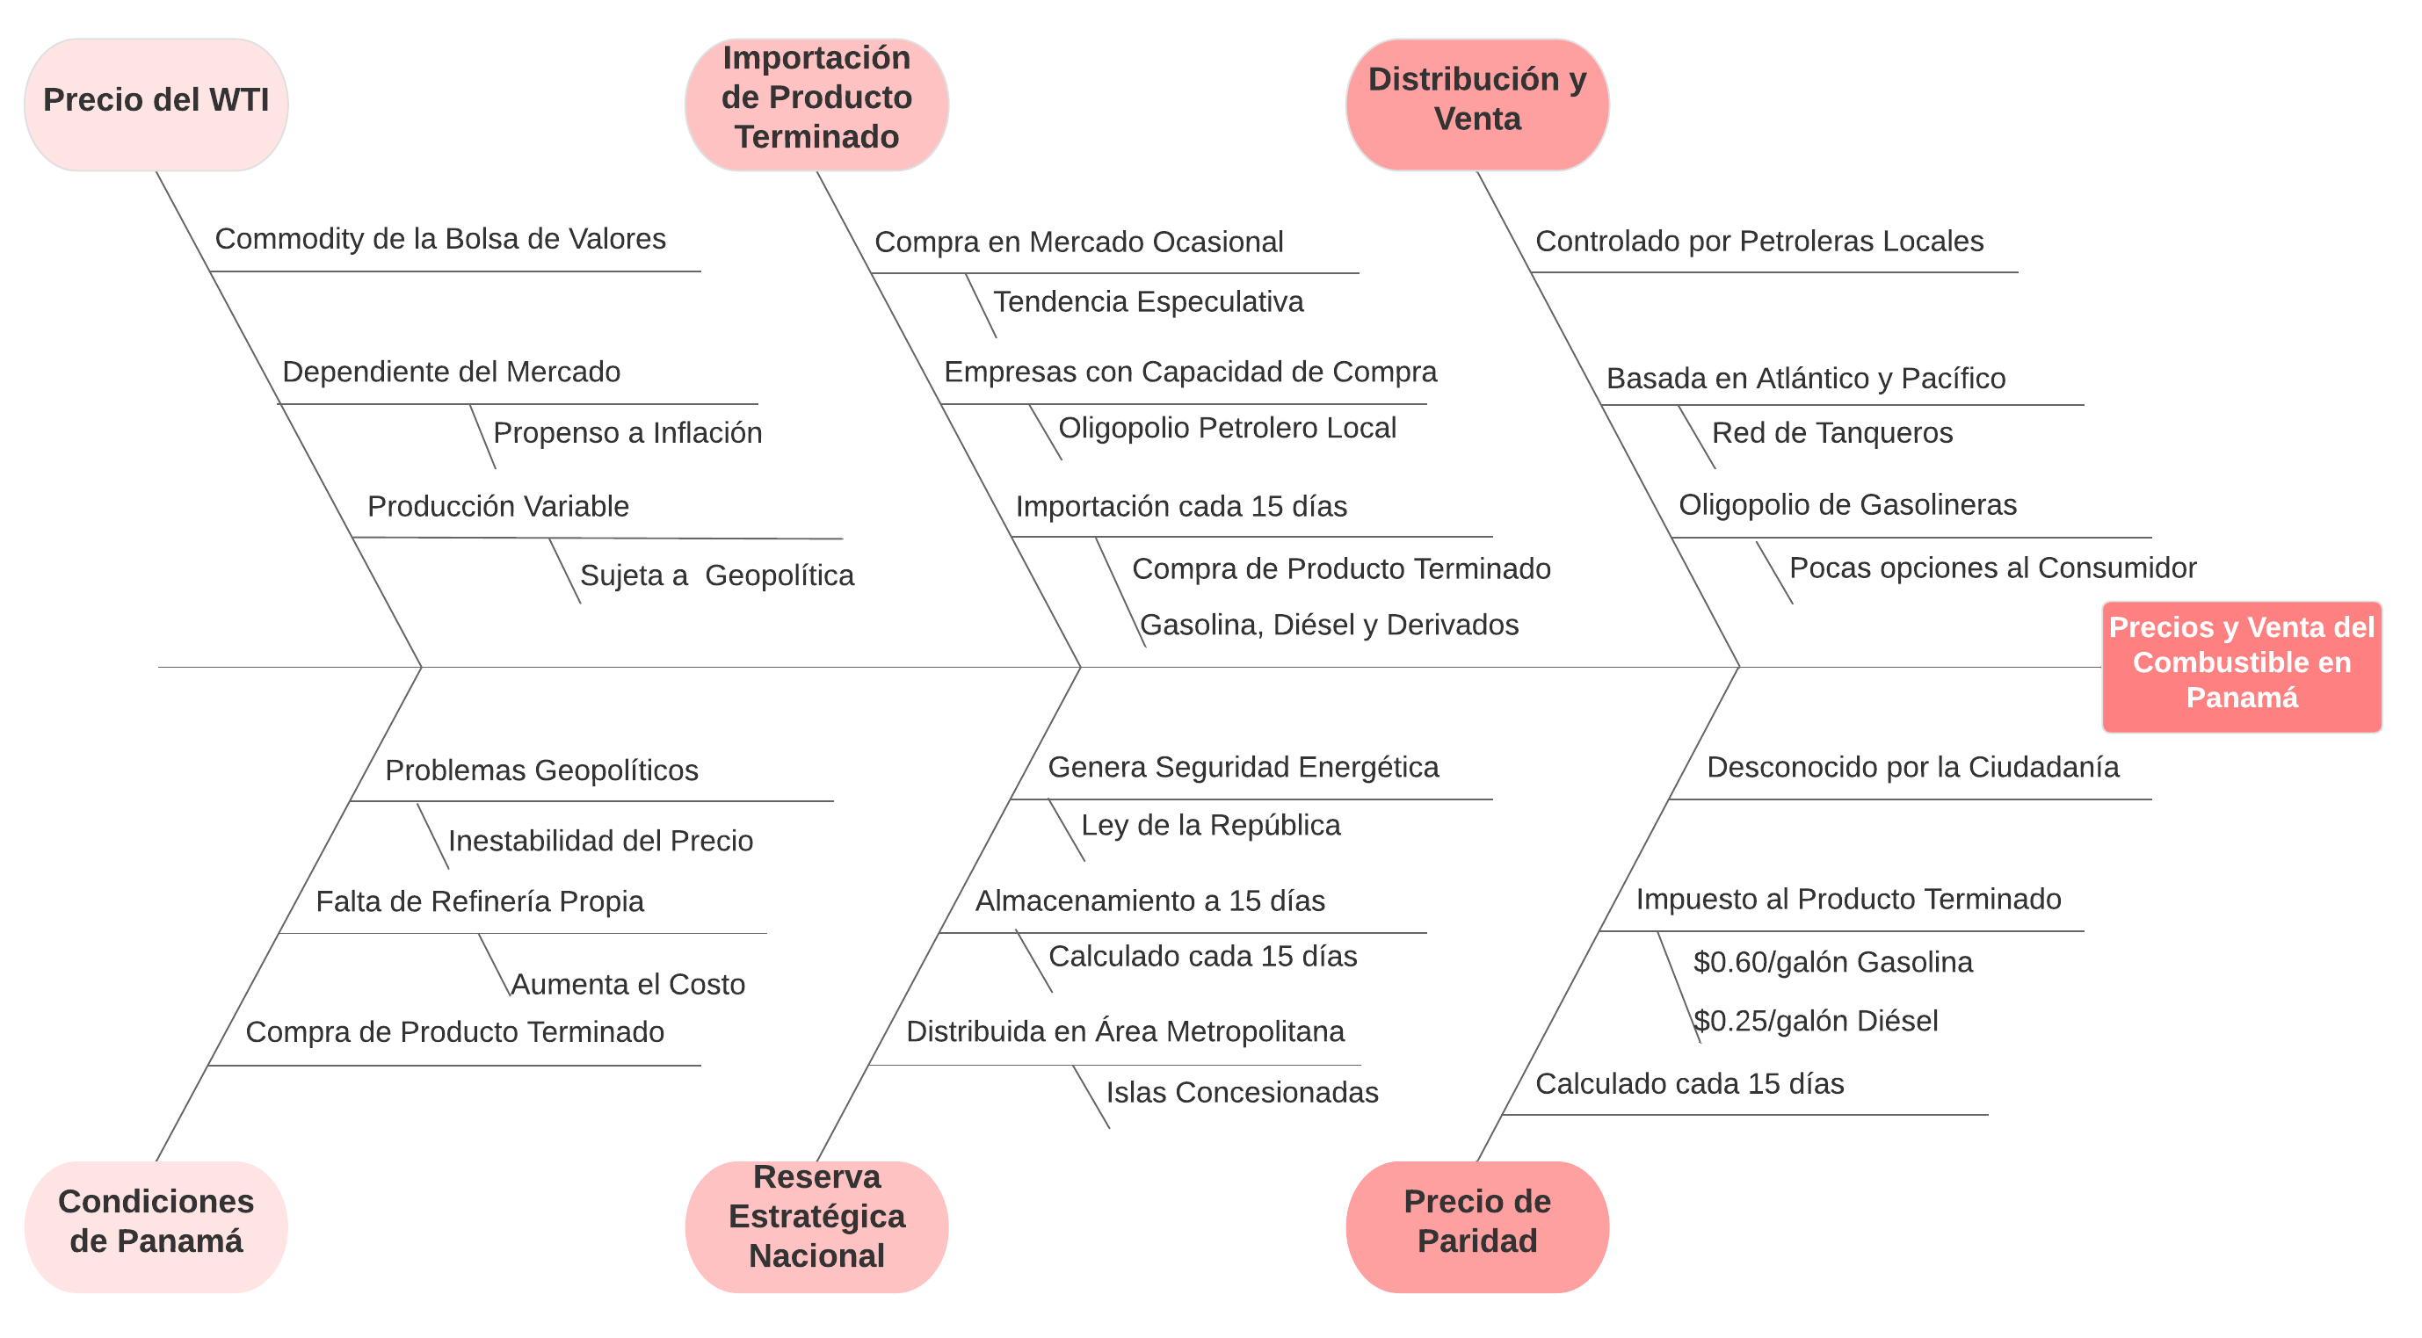

*Figura N°20: Diagrama de Ishikawa del Problema desarrollado en Lucid Chart*

Como se puede observar en ambas representaciones gráficas, se manifiesta en cuestión que se está utilizando un Diagrama de Ishikawa Estratificado y en algunos casos puntuales, Sub-Estratificado.

Ya que son tantas las sub-causas que pueden entrar en el análisis del problema, las cuales generarían que el análisis del problema quedaría en un somero modo, lo cual simplemente simplificaría en sobremanera el desarrollo de cualquiera de este tipo de trabajos académicos con impacto a la interpretación de componentes de la sociedad.

A continuación, procederemos a explicar cada uno de los elementos correspondientes a las Supra Causas, Causas y Sub-Causas que podemos observar en el análisis del problema de los Precios y Venta del Combustible en Panamá:

* **Precios WTI**: Se debe reconocer que el Petróleo Crudo de referencia que se utiliza en Panamá como el FOB (Free on Board, por sus siglas en inglés) es el Texas Crude Oil, que se extrae en las costas del Golfo de México y producto de su cercanía al país y facilidad de transporte, es el que el mercado panameño ha adoptado como referencia para el Cálculo del Precio de Paridad.
  + Sin embargo, se debe reconocer que este es un Commodity en la Bolsa de Valores de Nueva York (Dow Jones Industrial Index, $WTI), el cual cotiza en tiempo real y su precio es cambiante.
  + Todo esto producto de una dependencia del Mercado de Consumo de Petróleo a Nivel Mundial, ya que al ser un Commodity se encuentra sujetos a las leyes de la Oferta y la Demanda, lo que lo vuelve propenso a los procesos inflacionarios de los diferentes países.
  + La producción del WTI se encuentra sujeta a las regulaciones establecidas por la OPEC (Siglas en inglés para la Organización de los Países Exportadores de Petróleo) de la que Estados Unidos forma parte, lo cual genera que el producto tenga una Producción Variable en dependencia de las decisiones Geopolíticas que sean tomadas o no para aumentar o disminuir de manera artificial el precio.
* **Condiciones de Panamá**: Se ha establecido en múltiples ocasiones con anterioridad a lo largo del desarrollo del presente proyecto, que la República de Panamá está en un nivel de desventaja sumamente grande y dependemos directamente de los vaivenes del mercado internacional.
  + Los Problemas Geopolíticos, que pueden desencadenar procesos Inflacionarios y de Recesiones en las diversas economías del mundo, como por ejemplo la Guerra de Rusia-Ucrania, generan una inestabilidad muy marcada en el precio del Crudo, de la cual nuestro país no tiene ningún tipo de control sobre ella.
  + El cierre de la Refinería de Panamá oficialmente en el año 2002, definitivamente que fue un golpe muy fuerte para la economía petrolera en Panamá, ya que dejamos de poder recibir Petróleo Crudo, a tener que recibir y comprar en su defecto, Producto Terminado, lo que aumentó drásticamente el precio del galón de Diésel o Gasolina.
  + Al no contar con una Refinería Propia y estar sujetos a los vaivenes del Mercado Internacional, la República de Panamá se encuentra en la obligación, de para poder mantener su “Seguridad Energética”, comprar el Producto Terminado consumido actualmente.
* **Importación de Producto Terminado**: Por lo mencionado anteriormente, nuestro país se encuentra inmerso en el mercado de la compra de Producto Terminado (Diésel, Gasolina o Jetfuel), el cual ya ha sido refinado, pero cuenta con ciertas precondiciones, algunas que son reguladas por el Estado Panameño, mientras que otras, actúan en función de la lógica de mercado.
  + La compra en el Mercado Ocasional o también conocido como Mercado Spot, se ha demostrado que consiste en un conjunto de barcos petroleros, los cuáles se encuentran llenos de Producto Terminado, circulando por las costas de los países que tienen condiciones similares a las del mercado panameño, por lo cual especulan con el Precio de este, dependiendo de las condiciones que se estén dando con el Mercado de Valores.
  + En Panamá, únicamente existen (3) empresas con la capacidad de comprar Producto Terminado, las cuales son Puma Energy, Petróleos Delta y Texaco, las cuales se encargan de almacenarlos en las diferentes islas que analizaremos más adelante, generando de esta manera un Oligopolio Petrolero Local, ya que son comportamientos de “ponerse de acuerdo con los precios” entre las empresas, lo que perjudica al consumidor final y por ende al resto del país.
  + La importación de Producto Terminado y su respectiva compra por las tres empresas que conforman el Oligopolio Petrolero Local se da cada 15 días, producto de regulaciones de la Secretaría Nacional de Energía de la República de Panamá, aunque se establecen situaciones excepcionales para realizar importaciones otros momentos.
* **Reserva Estratégica Nacional**: Creada bajo la Dictadura del General Omar Torrijos Herrera, se estableció que el país debía tener cierto nivel de “Seguridad Energética” para poder autoabastecer sus necesidades en caso de factores o elementos exógenos que puedan influir en el suministro de Producto Terminado a nuestro país, similares a las condiciones actuales como las que se están dando.
  + Cada 15 días (De la mano con el Cálculo de Precio de Paridad y las Importaciones de Crudo) se regenera un cálculo del almacenamiento requerido por el país, el cual es depositado por las Petroleras Importadoras de Producto Terminado en “Islas”.
  + Las mencionadas Islas, son conjuntos de “Tanques Gigantes” de Diésel, Gasolina o JetFuel, que se encuentran en Balboa (Ancón), Bahía Las Minas (Colón), y Pencas (Arraiján), donde existen las instalaciones requeridas para que los barcos petroleros del Mercado Spot, puedan depositar el producto terminado en estos tanques.
* **Distribución y Venta**: Se sabe que la distribución y la venta del Producto Terminado, se encuentra controlado por casi las mismas Petroleras que hacen la Importación de este, por lo que no existe mucha competencia dentro del mercado para ofrecerle los mejores precios al consumidor.
  + Las bahías de la Reserva Nacional Estratégica (Que es de donde se extrae en Producto terminado para su venta), se encuentra ubicadas únicamente en las costas Atlántica (Bahía Las Minas) y Pacífica (Balboa y Pencas) de Panamá, lo que hace que su traslado al resto del interior del país genere una red de Tanqueros, que también consumen combustible, lo que encarece el precio del Producto Terminado debido al transporte mientras más se aleje de la ubicación de las Islas.
  + A pesar de múltiples intentos de variados grupos empresariales por establecer nuevas redes de Gasolineras para “La Última Milla” que es colocar el Producto Terminado en donde el consumidor lo requiere, de igual manera existen pocas opciones disponibles.
* **Precio de Paridad**: Su fórmula y cálculo es tal vez conocido como “Uno de los Secretos Mejor guardados del Estado Panameño”, ya que se desconoce a fondo ¿Cómo se calcula?, ¿Cuáles son las variables de costos fijos y dependientes del mercado que se calculan?, pero sobre todo ¿Por qué es calculado cada 15 días?
  + A esto, tenemos que aunarle el hecho del Impuesto al Producto Terminado, el cual consiste en $0.60/galón de Gasolina y $0.25/galón de Diésel que en estos momentos la ciudadanía está exigiéndole al Gobierno Nacional, que este sea suspendido de manera temporal, para disminuir el costo del Producto Terminado y, por ende, disminuir la inflación que está golpeando el costo de la vida en Panamá.

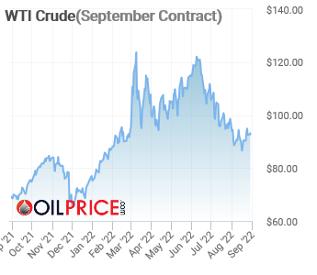

*Figura N°21: Comportamiento del Precio del WTI entre octubre 2021 – septiembre 2022*

## **Diagrama de Forrester (Simulación en VENSIM)**

A continuación, procederemos a utilizar el Software de Simulación VENSIM, para poder llevar a cabo un Diagrama de Forrester, en el que veremos la interacción a través de un Modelo Matemático de todos las Entidades, Variables de Flujo, Variables de Caja y sobre todo las Variables Auxiliares, las cuales veremos que serán las cuales nos mostrarán la verdadera afectación de la situación actual en los precios del Producto Terminado en la República de Panamá.

Con la información brindada, se procederá a responder las siguientes preguntas:

1. *¿Cuántos Galones de Diésel se venderán en Panamá a los 1, 2, 3, 4, 5 y 6 meses?*

* Galones de Diesel Vendidos al Primer Mes (30 días): *211,482 galones*
* Galones de Diesel Vendidos al Segundo Mes (60 días): *211,937 galones*
* Galones de Diesel Vendidos al Tercer Mes (90 días): *210,580 galones*
* Galones de Diesel Vendidos al Cuarto Mes (120 días): *198,715 galones*
* Galones de Diesel Vendidos al Quinto Mes (150 días): *196,375 galones*
* Galones de Diesel Vendidos al Sexto Mes (180 días): *198,128 galones*

Importante resaltar que estos no son los valores totalizados producto de la sumatoria, mes a mes, sino que estos corresponden al corte específico de las ventas realizadas en un determinado mes de la simulación.

1. **¿Cuántos Galones de Gasolina se venderán en Panamá a los 1, 2, 3, 4, 5 y 6 meses?**

* Galones de Gasolina Vendidos al Primer Mes (30 días): *187,978 galones*
* Galones de Gasolina Vendidos al Segundo Mes (60 días): *235,536 galones*
* Galones de Gasolina Vendidos al Tercer Mes (90 días): *218,808 galones*
* Galones de Gasolina Vendidos al Cuarto Mes (120 días): *211,026 galones*
* Galones de Gasolina Vendidos al Quinto Mes (150 días): *228,224 galones*
* Galones de Gasolina Vendidos al Sexto Mes (180 días): *231,693 galones*

1. *¿Cuál será el costo por galón de Diésel en Panamá a los 1, 2, 3, 4, 5 y 6 meses?*
   * Costo del Galón de Diésel al Primer Mes (30 días): *$4.88 balboas*
   * Costo del Galón de Diésel al Segundo Mes (60 días): *$4.59 balboas*
   * Costo del Galón de Diésel al Tercer Mes (90 días): *$4.53 balboas*
   * Costo del Galón de Diésel al Cuarto Mes (120 días): *$3.63 balboas*
   * Costo del Galón de Diésel al Quinto Mes (150 días): *$3.49 balboas*
   * Costo del Galón de Diésel al Sexto Mes (180 días): *$4.19 balboas*
2. *¿Cuál será el costo por galón de Gasolina en Panamá a los 1, 2, 3, 4, 5 y 6 meses?*
   1. Costo del Galón de Diésel al Primer Mes (30 días): *$6.73 balboas*
   2. Costo del Galón de Diésel al Segundo Mes (60 días): *$6.56 balboas*
   3. Costo del Galón de Diésel al Tercer Mes (90 días): *$6.81 balboas*
   4. Costo del Galón de Diésel al Cuarto Mes (120 días): *$5.48 balboas*
   5. Costo del Galón de Diésel al Quinto Mes (150 días): *$5.15 balboas*
   6. Costo del Galón de Diésel al Sexto Mes (180 días): *$5.71 balboas*

*Figura N°22: Diagrama de Forrester correspondiente a la Venta de Producto Terminado*

*Figura N°23: Gráfico de las Ventas Totales de Diésel y Gasolina en 180 días*

Los 180 días mencionados y correspondientes a la anteriormente mencionada simulación, se establece que comenzaron a partir del 01 de julio del 2022 y esta terminaría el 31 de diciembre del 2022, dónde se muestran el consumo promediado en Miles de Galones de Producto Terminado (Ya sea Gasolina o Diésel), en la República de Panamá, contabilizados en periodos de 15 días cada uno.

Es importante mencionar, como se establecerán posteriormente a las restricciones del Caso de Estudio, que esto no considera el aumento desproporcionado en la demanda que se ha dado producto del subsidio a los combustibles, en dónde incluso se han reportado casos en los que algunos conductores han revendido el combustible subsidiado a un costo de $3.25/galón a otro tipos de vehículos que no se encuentran amparados por el subsidio, así como al vecino país de la República de Costa Rica, específicamente en el área de la frontera con Paso Canoas.

*Figura N°24: Diagrama de Forrester del Costo del Diésel y la Gasolina en 180 días*

*Figura N°25: Gráfico del Costo por Galón de Diésel y Gasolina en 180 días*

## **Restricciones de Dominio en el Caso de Estudio**

Se reconoce que el Modelo planteado con anterioridad no es 100% apegado a la realidad, ya que está basado en datos probabilísticos estocásticos que establecen y “Posible Rango” para el precio de los Productos Terminados para el Segundo Semestre del presente año 2022, el cuál con la introducción de nuevas situaciones Geopolíticas que están aconteciendo en este preciso instante de tiempo, se considera que no existirán más perturbaciones en el mercado de Commodities y este tendrá un comportamiento dentro de la Distribución de Poisson diseñada inicialmente por el Informe Interanual de McKinsey & Co, Oil and Gas Company.

Importante es destacar que, como trabajos futuros al Informe Técnico anteriormente presentado, se puede establecer nuevas condicionales en áreas como lo es el Caso de Estudio del Precio de Venta y Consumo de Combustible en la República de Panamá, como por ejemplo la intervención estatal; la cual se dio producto de múltiples “Revueltas Sociales”.

En las que se aseveraba por parte de un grupo bastante heterogéneo desde el punto de vista sistémico de la población panameña, en el que se suspendió por un periodo de 3 meses prorrogables, todos los impuestos inherentes al consumidor final del precio del galón de Producto Terminado.

Aunado a esto, se establece que el Gobierno de la República de Panamá, estableció un precio fijo de venta para el galón de Producto Terminado en todo el territorio nacional al monto de $3.25 dólares o balboas panameños, cubriendo la diferencia producida por el Cálculo de la Fórmula de Paridad, que se presenta a continuación:

$$Precio de Paridad=FOB x Costo de Flete x Seguro de Producto x$$

$$Margen de Pérdidas x Carta de Crédito x Operación x Margen de Ganancia$$

*Fórmula #1: Cálculo del Precio de Paridad de los Combustibles Líquidos*

Para poder hacer una comprensión final de cada una de las variables planteadas con anterioridad la Fórmula del Precio de Paridad, debemos hacer las siguientes definiciones de ¿Qué es lo que representan cada una de ellas, veámoslo a continuación en el siguiente desglose:

1. **FOB** = Free on Board
   1. Costo del Crudo a Futuros basado en el WTI (Texas Intermediate Crude Oil como referencia formal para toda la República de Panamá)
   2. Se estima que representa el 85.42% del Precio/Galón o Litro del Producto Terminado al momento de hacer el Cálculo de Precio de Paridad.
2. **Flete** = Transporte Marítimo o por Oleodúctos del Producto Terminado
   1. Representa aproximadamente un 9.17% del Costo de Crudo basado en el precio del WTI (Texas Intermediate Crude Oil)
3. **Seguro** = Se establece por regulaciones nacionales e internacionales que todo el Producto Terminado que viaje ya sea por Medios Marítimos o Terrestres, debe contar con un seguro de este.
   1. Se estima que su impacto en el Precio de Paridad representa el 0.04% del Costo del Crudo basado en el precio del WTI.
4. **Pérdidas** = Se calcula que estas representan el 0.19% del Costo del Crudo basado en el precio del WTI.
5. **Carta de Crédito** = Requerimiento nacional e Internacional con el que las empresas importadoras de Producto Terminado adquieren este producto financiero con el objetivo de asegurarle al vendedor, el pago de este.
   1. Se calcula que esto representa el 0.38% de Precio de Paridad.
6. **Operación** = Todo lo relacionado con la entrega del Producto Terminado en los puestos y su distribución hasta *“The Last Mile”* en las diferentes gasolineras del país.
   1. Se estima que esto representa el 2.30% del Precio de la Fórmula de Paridad.
7. **Margen de Ganancias** = Si bien es cierto, este no se encuentra regulado en su totalidad, ya que el Estado panameño no puede intervenir en los procesos microeconómicos que se den en la Compra y Venta al detal del Producto Terminado, es decir la interacción que hay entre un Cliente que llega a una gasolinera a abastecerse de combustible y el proveedor que lo suministra, se establece un aproximado de ¿Cuánto pudiese ser el mismo?
   1. Dicha estimación se calcula que puede llegar a representar aproximadamente el 2.50% del Precio de Paridad.
   2. Sin embargo, se debe tener a consideración que dicha estimación varía en función de la ubicación geográfica de la “Gasolinera” como elemento de la Cadena Logística y de Suministros de Producto Terminado y la accesibilidad o no hacia ella por los métodos terrestres.

A partir de la ya detallada “Fórmula de Paridad” es que la Secretaría Nacional de Energía de la República de Panamá, tiene como labor principal establecer los precios máximos y mínimos para cada uno de los Productos Terminados (Especialmente los Combustibles Líquidos), en muchos casos ha tenido algunas controversias que nunca han sido analizadas con un Enfoque Sistémico, a continuación presentaremos una de las que a criterio del autor de este Caso de Estudio, es una de las más apremiantes a los consumidores panameños.

Se conoce que la Cadena Logística y de Suministros del de la República de Panamá cuenta con una “Reserva Estratégica Nacional”, la cual, cómo ha sido mencionado anteriormente se puede establecer matemáticamente con la siguiente fórmula, que se recalcula cada 15 días basado en la demanda promedio.

## **Volumen de Gasolina en la Reserva Estratégica Nacional**

$$Volumen Diésel= \frac{\sum{ Consumo Diario de Diésel}}{15 días}$$

*Fórmula #2: Cálculo del Volumen de Diésel en la Reserva Estratégica Nacional*

Como podemos apreciar, se utiliza la sumatoria que implica la totalización del consumo de Diésel en la República de Panamá en función de 15 días y se establece que ese será el monto que estará restringido para su venta, garantizando de esta manera cierto nivel de “Soberanía Energética Nacional”, Política de Estado que data del gobierno del General Omar Efraín Torrijos Herrera.

## **Volumen de Gasolina en la Reserva Estratégica Nacional**

$$Volumen Gasolina = \frac{\sum{ Consumo Diario de Gasolina}}{15 días}$$

*Fórmula #3: Cálculo del Volumen de Diésel en la Reserva Estratégica Nacional*

De igual manera, para el cálculo del Volumen de Gasolina que se debe encontrar presente en la Reserva Estratégica Nacional, se toma en cuenta la sumatoria del Consumo Diario de Gasolina en la República de Panamá y se procede a realizar la división por los 15 días en os que se recalcula la Fórmula de Paridad.

Basados en lo anteriormente mencionado, tenemos que establecer la forma en la que opera el mercado en la República de Panamá, que amparado por la Constitución Política de 1972, tenemos un esquema de Libre Mercado, en el que impera la Ley de la Oferta y la Demanda; donde surge uno de los objetos finales de análisis en le presente Caso de Estudio.

Debido a la creación de la Reserva Estratégica Nacional, se reconoce que si bien es cierto, se cuenta con un grado de “Soberanía Energética”, tal vez el suficiente como para no recibir Producto Terminado por un rango de 15 días, el producto almacenado en las diferentes “Islas de Combustible”, se convierte en Inventario no utilizado, que en cualquier momento estaría disponible para ser puesto en el mercado en forma de oferta.

Un reclamo que usualmente ha tenido la sociedad panameña es: ¿Por qué se tienen que recalcular los precios de los Combustibles Líquidos cada 15 días? Un tema en el que tendríamos que realizar un Análisis de Escenarios de si al liberar un porcentaje específico de la Oferta Acumulada en la Reserva Estratégica Nacional, se disminuyen los precios, ya que, al haber más oferta disponible, con ello habrá más demanda y por ende el precio tendría tendencia a su disminución.

Esto se puede ver representado gráficamente en la Ley de la Oferta y la Demanda:

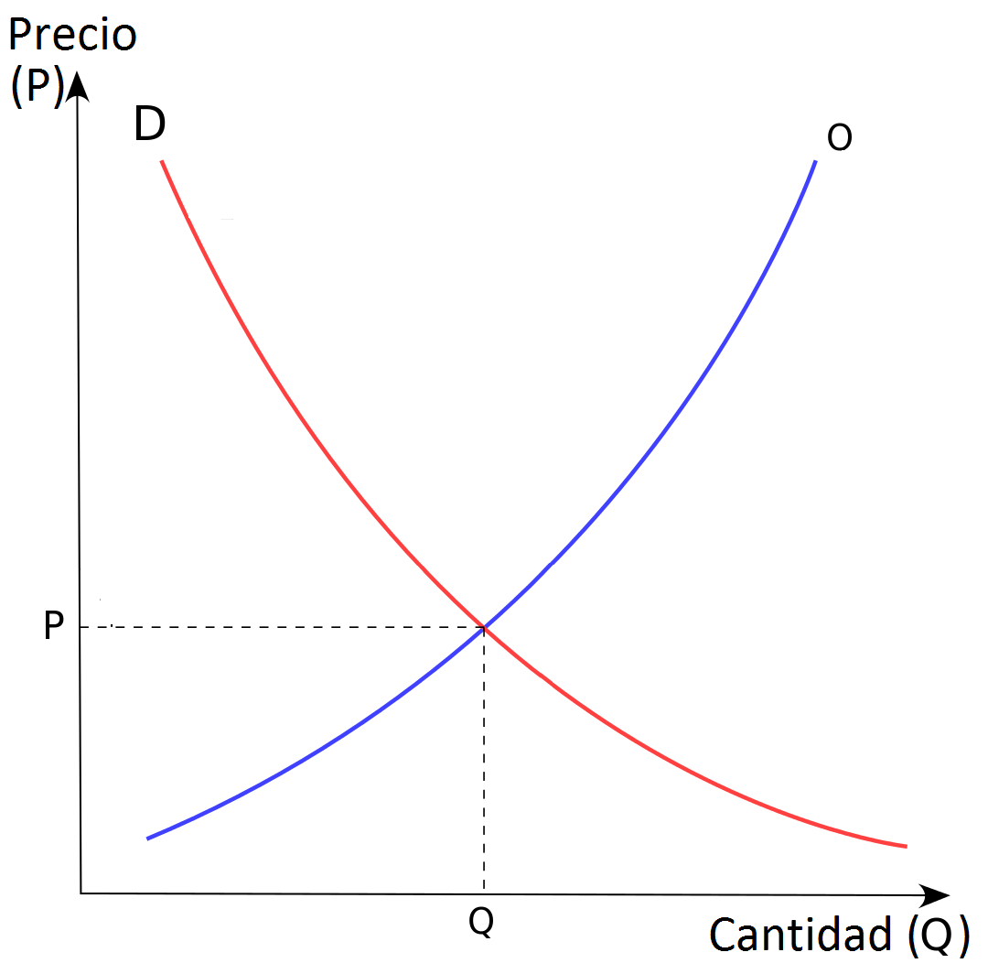

*Figura N°26: Gráfico de la Ley de Oferta y Demanda (Elaboración Propia)*

El mencionado punto de equilibrio en el mercado, se encuentra organizado en la intersección de las Curvas D (Demanda) y O (Oferta), en las coordenadas cartesianas (P, Q), donde se podrían establecer los siguientes postulados básicos que incidirían en el precio del Producto Terminado de Combustibles Líquidos:

* La Ley de la Oferta establece que, a precios más altos, los vendedores de un bien o servicio tendrán la tendencia a ofrecer más cantidad de dicho bien.
* La Ley de la Demanda establece que, a precios más altos, los compradores demandarán menos de un bien económico o servicio.

Es por ello por lo que se establece no es una condición necesaria y suficiente que la saturación del mercado con Producto Terminado proveniente de la Reserva Estratégica Nacional, de una manera descontrolada y sin un marco regulatorio que lo permita, pueda abaratar los costos de este hacia el consumidor final.

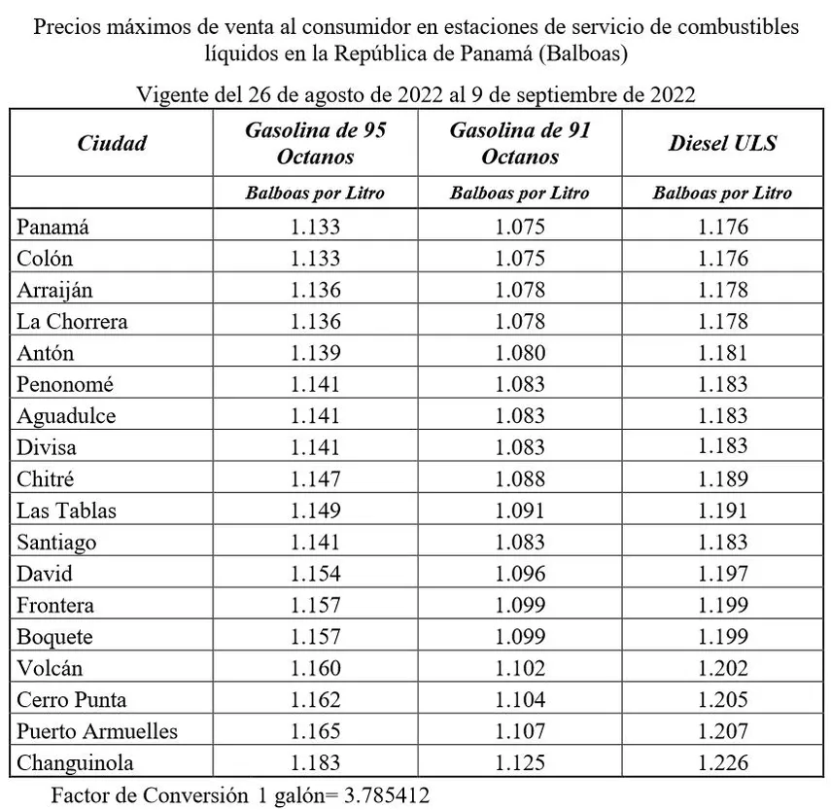

*Figura N°27: Precios Máximos de Venta al Consumidor según el más reciente Cálculo del Precio de Paridad por la Secretaría Nacional de Energía*

Ya una vez conocida la Fórmula que permite el Cálculo del Precio de Paridad con respecto al Producto Terminado en la República de Panamá, se puede tomar el Volumen de Consumo de Producto Terminado y establecer un modelo matemático a través del cuál se calcula ¿Cuánto le cuesta al Estado Panameño este subsidio o precio tope al Producto Terminado de manera mensual?

$$Costo al Estado=\left(Cálculo de la Fórmula de Paridad- Producto Terminado Subsidiado\right)*Consumo Mensual de Producto Terminado en Panamá$$

Economistas como el Dr. Héctor Alexander, actual Ministro de Economía y Finanzas de la República de Panamá, perteneciente al conocido grupo como “Los Chicago Boys”, alumnos de Milton Friedman en la Universidad de Chicago, establecen que el Costo al Estado de este nuevo subsidio que ha sido creado hacia el producto terminado, sería de aproximadamente 48 millones de dólares mensualmente.

Sin embargo, en recientes declaraciones al Diario La Prensa estableció que dicho modelo podría no ser sostenible en función del tiempo sino se encontraba una “Renta Sustitutiva” que permitiese balancear las cuentas del erario.

Esto debido a que por cada impuesto que se elimina, debe haber un ingreso que pueda “sustituirlo” de igual o en mayor manera en términos económicos, para evitar el aumento desproporcionado del Déficit Fiscal del Estado Panameño, afectando de esta manera nuestra relación PIB/Deuda y la Capacidad de Endeudamiento que pueda tener el país a corto, mediano y largo plazo.

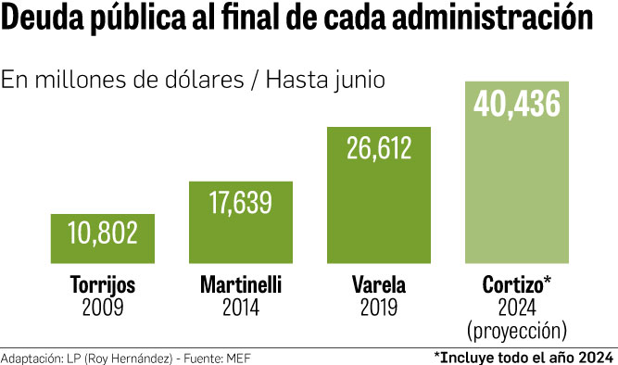

*Figura N°28: Proyección de Deuda Pública al final de cada Gestión Gubernamental (Periódico La Prensa, Roy Fernandez – Fuente MEF)*

Fuera de cálculos o modelos matemáticos que nos permitan comprender la realidad de lo que está aconteciendo hoy en día, es prudente, para efectos del presente Caso de Estudio, hacer el análisis correspondiente al involucramiento del Estado Panameño en los procesos Macro y Microeconómicos que se dan a diario, el cual cada día, a criterio del autor de este Caso de Estudio, interfiere con todos y cada uno de los intercambios económicos.

Bajo el marco de la corriente de la “Teoría Monetaria de Milton Friedman” y el Keynesianismo, los cuales ambos se pueden resumir en la intervención del Estado mediante la inyección de capitales del erario hacia la sociedad civil y la empresa privada, con el objetivo del aumento del Producto Interno Bruto y la estimulación hacia los mercados de capital.

El inconveniente con lo anteriormente planteado surge al momento de establecer políticas públicas que sean sostenibles a largo plazo, ya que la particularidad de la República de Panamá, es que si bien es cierto cuenta con una economía dolarizada y no tiene un Banco Central (Esto considerando al Banco Nacional de Panamá únicamente como el Banco del Estado, no como un Banco Central ya que este no hace ningún tipo de emisión monetaria), no nos encontramos sujetos a los procesos de tasas cambiarias de muchos países, el análisis es más profundo.

¿Cuánta es nuestra capacidad de endeudamiento? Ya que, al no tener la posibilidad de emitir moneda propia, tenemos cierto nivel de “Ventaja Competitiva”, ya que únicamente nos vemos sujetos a los procesos inflacionarios externos en mayor medida, mientras que, a los procesos inflacionarios internos, su efecto en el IPC (Índice de Precios del Consumidor) es poco perceptible al momento de efectuar el respectivo Análisis de Sensibilidad y de Escenarios que se requiera dar.

Sin embargo, existen formas matemáticas de calcular la Capacidad de Endeudamiento de un País, pero principalmente utilizaremos el modelo CAPM (Capital Asset Pricing Model, por sus siglas en inglés) que planteamos a continuación:

$$CAPM= K_{LR}+(K_{m}- K_{LR})β$$

*Fórmula #4: Modelo CAPM de Cálculo del Riesgo-Rendimiento País*

Con premura a explicar la fórmula anteriormente mostrada, es importante conocer que el Riesgo País, es una medición que se genera producto del cálculo de múltiples Riesgos que se generan en el mercado, planeado por el economista Bruno H. Solnik en 1974 en su paper “An equilibrium modelo of the International Capital Market”.

A continuación, procederemos a mostrar cada uno de los elementos pertenecientes al Modelo CAPM, utilizado para calcular el Riesgo de una Inversión; que, en sus trabajos derivados, se utilizó para el Cálculo del Riesgo País.

* CAPM = Capital Asset Pricing Model
* $K_{LR}$ = Tasa de Rendimiento Libre de Riesgo en Panamá
* $K_{m}$ = Rendimiento del Mercado Panameño
* $K_{LR}$ = Tasa de Rendimiento Libre de Riesgo en Panamá
* $Β$ = Riesgo Sistémico del País

La solución a la presente ecuación nos mostraría nuestra Nivel de Inversión, por ende, los riesgos en capacidad de endeudamiento que podemos asumir; empero la pregunta de rigor se convierte en: ¿Podemos seguir manteniendo el “Estado de Bienestar” que se ha especulado en Panamá?

# Conclusiones y Comentarios Finales

En un mundo donde la incertidumbre reina en los procesos de negocios, aumentando de esta manera el Riesgo Sistémico, no únicamente de los países de la región, sino también de las empresas en general. Recurrir a nuevos paradigmas de análisis deja de convertirse en un “Capricho” para muchos C-Level Executives, sino que se convierte en una realidad ante las infinitas probabilidades que se pueden generar, todas ellas teniendo un alto grado de variabilidad, por ende, convirtiendo al día a día de los ecosistemas empresariales en entornos estocásticos.

Es aquí donde el Model Based System Engineering comienza a jugar su rol, no únicamente con las herramientas que han sido planteadas a lo largo de este Informe Técnico por el autor, sino también en la “Visión Holística” y el “Pensamiento “Sistémico” que se convierten en la base para realizar los análisis correspondientes, a nivel de Sensibilidad, Escenarios y sobre todo, contar con la capacidad de medir el la Incertidumbre que se va a realizar en el mercado ante la ejecución de una determinada acción específica.

“Improvise, Adapt, Overcome”, se convierte en el “LateMotiv” de Silicon Valle, lugar donde se han hecho gran parte de las innovaciones de todo el mundo; por lo que desde esos momentos se estaba diseñando el nuevo mercado global que requiere de una visión estratégica que permita comprender y sobre todo modelar matemáticamente las interacciones que se puedan generar entre los diferentes actores del mercado, ya que ahí se crean las “Ventajas Competitivas” entre una Empresa u Organización y otra, cuestión de predecir sucesos o reconocer patrones de consumo permiten a través de Modelos entender al mercado.

El mercado tiene sus mecanismos de comunicación con nosotros, principalmente a través de las iteraciones que se van dando dentro de él y su muy compleja variabilidad, que lo convierten en puntos clave para la implementación de nuevas metodologías de análisis; aunque no únicamente en el sector empresarial, sino que como observamos en el Caso de Estudio planteado, se requiere que las Políticas Públicas en materia de Estado, puedan ser sostenibles en función del tiempo y no se conviertan en cantos de sirena, sin ningún tipo de correlación financiera.

Erosionando únicamente los indicadores Micro y Macroeconómicos del país, reducirá el grado de inversión que hemos obtenido en las últimas décadas y aumentarán los índices de desempleo en una población académicamente preparada.

# Bibliografía de Contenidos y Artículos Académicos

1. N. Shevchenko. "An Introduction to Model-Based Systems Engineering (MBSE)". SEI Blog. <https://insights.sei.cmu.edu/blog/introduction-model-based-systems-engineering-mbse/> (accedido el 20 de agosto de 2022).
2. ESAN, C. (2019, 29 de octubre). *Análisis de sensibilidad: ¿qué es y cuál es su importancia en un proyecto? | Conexión ESAN*. ESAN Graduate School of Business - ESAN. <https://www.esan.edu.pe/conexion-esan/analisis-de-sensibilidad-que-es-y-cual-es-su-importancia-en-un-proyecto>
3. J. Sánchez Galán. "Análisis de escenarios - Definición, qué es y concepto | Economipedia". Economipedia. <https://economipedia.com/definiciones/analisis-escenarios.html> (accedido el 17 de agosto de 2022).
4. E. R. Carrol y R. J. Malins. "Systematic literature review: How is model- based systems engineering justified?" https://www.incose.org/docs/default-source/enchantment/161109-carrolled-howismodel-basedsystemsengineeringjustified-researchreport.pdf?sfvrsn=2&sfvrsn=2. <https://www.incose.org/docs/default-source/enchantment/161109-carrolled-howismodel-basedsystemsengineeringjustified-researchreport.pdf?sfvrsn=2&amp;sfvrsn=2> (accedido el 22 de agosto de 2022).
5. A. Kobsa. "Generic user modeling systems". Kluwer Academic Publisher. <https://link.springer.com/content/pdf/10.1023/A:1011187500863.pdf> (accedido el 20 de agosto de 2022).
6. M. Ketbachi y K. Jambor-Sadeghi. "Modeling application domains". Data & Knowledge Engineering. [https://sci-hub.se/https://doi.org/10.1016/S0169-023X(96)00056-0](https://sci-hub.se/https:/doi.org/10.1016/S0169-023X(96)00056-0) (accedido el 18 de agosto de 2022).
7. M. López. "¿Es viable un subsidio del combustible para toda la población?, tres expertos opinan | La Prensa Panamá". La Prensa Panamá | Noticias de Panamá e Internacionales. <https://www.prensa.com/economia/es-viable-un-subsidio-del-combustible-para-toda-la-poblacion-tres-expertos-opinan/> (accedido el 18 de agosto de 2022).
8. R. Esan. "Análisis de sensibilidad: ¿qué es y cuál es su importancia en un proyecto? | Conexión ESAN". ESAN Graduate School of Business - ESAN. <https://www.esan.edu.pe/conexion-esan/analisis-de-sensibilidad-que-es-y-cual-es-su-importancia-en-un-proyecto> (accedido el 23 de agosto de 2022).
9. Redacción. "Barriles de petróleo: ¿Qué productos se pueden sacar?" MuyNegociosyEconomia.es. <https://www.muynegociosyeconomia.es/curiosidades/preguntas-respuestas/que-se-obtiene-de-un-barril-de-petroleo-321564403881> (accedido el 17 de agosto de 2022).
10. R. Fernández. "Europa: Tasa de inflación interanual en países de la Unión Europea (UE) | Statista". Statista. <https://es.statista.com/estadisticas/495544/tasa-de-inflacion-interanual-en-los-paises-de-la-ue/> (accedido el 22 de agosto de 2022).
11. Unidad de Investigación. "Fundación para el desarrollo de la libertad ciudadana - aportes a la consulta en línea sobre la ley de transparencia y la ley de ANTAI - fundación para el desarrollo de la libertad ciudadana". Fundación para el Desarrollo de la Libertad Ciudadana. <https://www.libertadciudadana.org/aportes-a-la-consulta-en-linea-sobre-la-ley-de-transparecia-y-la-ley-de-antai/> (accedido el 25 de agosto de 2022).
12. F. Paz. "Sube preocupación por el alto costo de la vida". Panamá América. <https://www.panamaamerica.com.pa/economia/sube-preocupacion-por-el-alto-costo-de-la-vida-1206226> (accedido el 20 de agosto de 2022).
13. J. M. Torrijos Legazpi. "¿Quién y cómo se le ponen los precios a la gasolina?" La Estrella de Panamá. <https://www.laestrella.com.pa/nacional/140427/le-ponen-precios-gasolina> (accedido el 22 de agosto de 2022).
14. R. E. Tv. "Alza del costo de la vida podría extenderse por más de 1 año". www.ecotvpanama.com. <https://www.ecotvpanama.com/radiografia/programas/alza-del-costo-la-vida-podria-extenderse-mas-1-ano-n5731726> (accedido el 21 de agosto de 2022).
15. C. O. Trading. "Crude oil - 2022 data - 1983-2021 historical - 2023 forecast - price - quote - chart". TRADING ECONOMICS | 20 million INDICATORS FROM 196 COUNTRIES. <https://tradingeconomics.com/commodity/crude-oil> (accedido el 24 de agosto de 2022).
16. M. Blackburn, PhD, R. Peak, PhD, D. Rhodes, PhD y M. Bone, PhD. "Transforming systems engineering through model-centric engineering". Systems Engineering Research Center. <https://apps.dtic.mil/sti/pdfs/AD1073187.pdf> (accedido el 18 de agosto de 2022).
17. L. E. Hart, PhD. "1 Introduction To Model-Based System Engineering (MBSE) and SysML". Delaware Valley INCOSE Chapter Meeting. <https://www.incose.org/docs/default-source/delaware-valley/mbse-overview-incose-30-july-2015.pdf> (accedido el 24 de agosto de 2022).
18. Anonymous. "Boyce-Codd Normal Form (BCNF) - GeeksforGeeks". GeeksforGeeks. <https://www.geeksforgeeks.org/boyce-codd-normal-form-bcnf/> (accedido el 24 de agosto de 2022).
19. C. McCloud, PhD. "How to manage disruptions in the supply chain". Shipping Solutions Export Documentation Software - Home Page. <https://www.shippingsolutions.com/blog/how-to-manage-disruptions-in-the-supply-chain> (accedido el 24 de agosto de 2022).
20. W. Jordán. "$200 millones en aportes por tres meses para subsidio a la gasolina y el diésel | La Prensa Panamá". La Prensa Panamá | Noticias de Panamá e Internacionales. <https://www.prensa.com/economia/200-millones-en-aportes-por-tres-meses-para-subsidio-a-la-gasolina-y-el-diesel/> (accedido el 23 de agosto de 2022).
21. R. Eco. "Precio de la gasolina bajará, diésel subirá a partir del viernes 26 de agosto". www.ecotvpanama.com. <https://www.ecotvpanama.com/economia/precio-la-gasolina-bajara-este-viernes-diesel-subira-n5759307> (accedido el 25 de agosto de 2022).
22. "What is unified modeling language (UML)?" Ideal Modeling & Diagramming Tool for Agile Team Collaboration. <https://www.visual-paradigm.com/guide/uml-unified-modeling-language/what-is-uml/> (accedido el 23 de agosto de 2022).
23. L. Sesento García. "Modelo sistémico basado en competencias para instituciones educativas públicas". Grupo Eumed.net. <https://www.eumed.net/tesis-doctorales/2012/lsg/concepto_modelo.html> (accedido el 25 de agosto de 2022).
24. S. Agile Inc. "Model-Based systems engineering - scaled agile framework". Scaled Agile Framework. <https://www.scaledagileframework.com/model-based-systems-engineering/> (accedido el 26 de agosto de 2022).
25. D. Castillo. "​Abuso en el subsidio de combustible: Un sedán consumió $1,469.26 en menos de dos horas". El Siglo. <http://elsiglo.com.pa/panama/abuso-subsidio-combustible-sedan-consumio-146926-menos-horas/24206094> (accedido el 30 de agosto de 2022).
26. M. Ministerio de Economía y Finanzas de la República de Panamá. "Análisis de sostenibilidad de la deuda pública". MEF Panamá. <https://fpublico.mef.gob.pa/es/Documents/Informe%20de%20Sostenibilidad%20de%20la%20Deuda%20VF.pdf> (accedido el 30 de agosto de 2022).
27. "Keynes’ law and say’s law in the AD/AS model (article) | khan academy". Khan Academy. <https://www.khanacademy.org/economics-finance-domain/macroeconomics/income-and-expenditure-topic/macroeconomics-keynesian-economics-and-its-critiques/a/keynes-law-and-say-s-law-in-the-ad-as-model-cnx> (accedido el 29 de agosto de 2022).
28. "¿Qué es el riesgo sistémico?" El Orden Mundial - EOM. <https://elordenmundial.com/que-es-riesgo-sistemico/> (accedido el 30 de agosto de 2022).
29. "An equilibrium model of the international capital market". Stanford Graduate School of Business. <https://www.gsb.stanford.edu/faculty-research/working-papers/equilibrium-model-international-capital-market> (accedido el 30 de agosto de 2022).
30. H. Niccolas Morales, J. Garnica González y E. S. Hernández Gress. "Introducción a la teoría de los sistemas". Universidad Autónoma del Estado de Hidalgo. <https://www.uaeh.edu.mx/docencia/P_Presentaciones/icbi/asignatura/ingenieria/2019/estructuracion-y-modelos-de-sistemas-mod.pdf> (accedido el 24 de agosto de 2022).
31. R. EuroInnova. "El enfoque sistémico en la educación | Euroinnova". Euroinnova Business School. <https://www.euroinnova.edu.es/blog/enfoque-sistemico-en-la-educacion> (accedido el 26 de agosto de 2022).
32. D. W. Rossel Puig y M. Más Garcia. "El enfoque sistémico en el contenido de la enseñanza". Educación Médica Superior | Scielo. <http://scielo.sld.cu/scielo.php?script=sci_arttext&amp;pid=S0864-21412003000200002> (accedido el 27 de agosto de 2022).
33. A. V. Medina Chávez. "Diseño de una metodología basada en la teoría de sistemas, para superar las deficiencias en la gestión administrativa del Instituto Superior Pedagógico". Universidad Nacional Pedro Ruiz Gallo. <https://1library.co/article/enfoque-sistémico-de-la-gestión-educativa.qo5262ky> (accedido el 27 de agosto de 2022).